TEMA 4.
ORGANIZACIÓN SANITARIA (II).
ESTRUCTURA, ORGANIZACIÓN Y COMPETENCIAS DE LA CONSEJERÍA DE SALUD Y DEL SERVICIO ANDALUZ DE SALUD. ASISTENCIA SANITARIA EN ANDALUCÍA: LA ESTRUCTURA, ORGANIZACIÓN Y FUNCIONAMIENTO DE LOS SERVICIOS DE ATENCIÓN PRIMARIA EN ANDALUCÍA. ORDENACIÓN DE LA ASISTENCIA ESPECIALIZADA
EN ANDALUCÍA. ORGANIZACIÓN DE LA ATENCIÓN PRIMARIA. ORGANIZACIÓN HOSPITALARIA. ÁREAS DE GESTIÓN SANITARIAS. CONTINUIDAD ASISTENCIAL ENTRE NIVELES ASISTENCIALES.

ESTRUCTURA,ORGANIZACIÓNYCOMPETENCIASDELACONSEJERÍADESALUDYDELSERVI-CIO ANDALUZ DE SALUD.

Estructura y organización:

La Junta de Andalucía consta de las siguientes Consejerías (11) [a fecha 1 de febrero de 2019, XI Le-gislatura / Presidente: Juan Manuel Moreno (PP)]:
-Turismo, Regeneración, Justicia y Administración Local
-Presidencia, Administración Pública e Interior
-Empleo, Formación y Trabajo Autónomo
-Hacienda, Industria y Energía
-Educación y Deporte
-Agricultura, Ganadería, Pesca y Desarrollo Sostenible
-Economía, Conocimiento, Empresas y Universidad
-SaludyFamilias.Consejero:JesúsAguirreMuñoz
-Igualdad, Políticas Sociales y Conciliación
-Fomento, Infraestructuras y Ordenación del Territorio
-Cultura y Patrimonio Histórico

LA CONSEJERÍA DE SALUD Y FAMILIA.
La Consejería de Salud y Familia es el organismo de la Administración de la Junta de Andalucía res-ponsable de las políticas de salud en la Comunidad Autónoma, así como de la superior dirección de los organismos dependientes, entre los que podemos citar el Servicio Andaluz de Salud.
Consejero de Salud: Jesús Aguirre Muñoz (desde enero de 2019): es responsable de establecer las directrices de la política de salud y de la superior dirección de los Organismos directamente responsa-bles de la provisión y gestión de los servicios sanitarios autonómicos. El delegado territorial de Educa-ción, Deporte, Igualdad, Políticas Sociales y Conciliación en Granada es Antonio Jesús Castillo García.
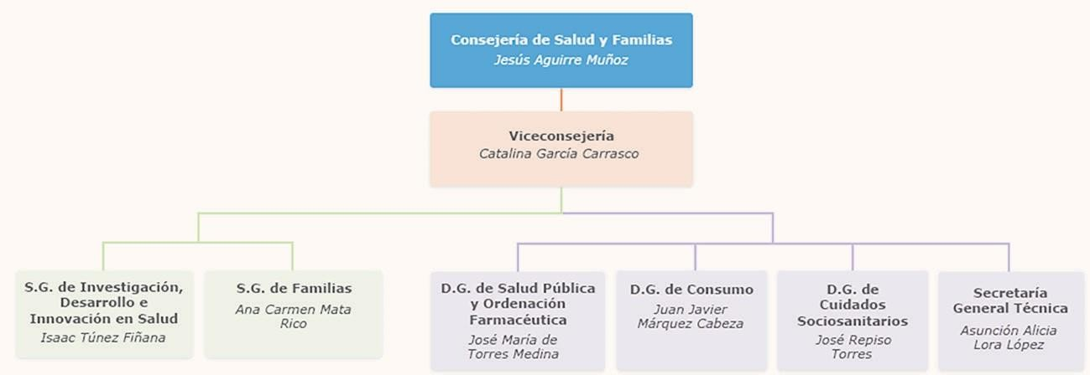

Funciones de la Consejería de Salud.
Corresponde a la Consejería de Salud, además de las atribuciones asignadas en el Art.26 de la Ley 9/2007, de 22 de octubre, de la Administración de la Junta de Andalucía, las siguientes competencias, recogidas en el Decreto 105/2019, de 12 de febrero, por el que se establece la estructura orgánica de la Consejería de Salud y Familias y del Servicio Andaluz de Salud (BOJA número 31, de 14/02/2019):
  - La ejecución de las directrices y los criterios generales de lapolítica de salud, planificación, asistenciasanitaria, consumo, políticas de promociónde lasfamilias, asignación de recursos alos diferentesprogramasydemarcacionesterritoriales,altadirección,inspecciónyevaluacióndelas actividades, centros y servicios sanitarios y aquellas otras competencias que le estén atribuidas por la legislación vigente.
  - Todasaquellaspolíticas de la Junta de Andalucía que, en materia de salud, consumoyfami-lias, tengan carácter transversal.
En cuanto a su estructura, también este Decreto 105/2019 recoge en su artículo 2 que:
- De acuerdo conloprevistoenlosartículos 24 y 25 de la Ley 9/2007, de 22 de octubre, la Con-sejería de Salud y Familias, bajo la superior dirección de su titular, se estructura para el ejercicio de sus competencias en los siguientes órganos directivos centrales:
  - Viceconsejería.
  - Secretaría General de Investigación, Desarrollo e Innovación en Salud.
  - Secretaría General de Familias.
  - Secretaría General Técnica.
  - Dirección General de SaludPúblicayOrdenación Farmacéutica.
  - Dirección General de Consumo.
  - Dirección General de Cuidados Sociosanitarios.
- DelaViceconsejeríadependeránorgánicamentelaSecretaría General de Investigación,De-sarrolloe Innovación en salud, la Secretaría General de Familias y, la Secretaría General Técnica, laDirección General de Salud Pública yOrdenación Farmacéutica, la Dirección General de Consu-mo y la Dirección General de Cuidados Sociosanitarios.
- Estarán adscritas a la Viceconsejería las siguientes entidades instrumentales:
  - El Servicio Andaluz de Salud, al que se le adscriben la Empresa Pública de Emergen-cias Sanitarias, la Agencia Pública Empresarial Sanitaria Costadel Sol, la Agencia Pública Empresarial Sanitaria Hospital de Poniente de Almería, la Agencia Pública Empresarial SanitariaHospital Alto Guadalquiviry laAgenciaPública Empresarial Sanitaria Bajo Gua-dalquivir, sin perjuicio de su dependencia de la Consejería de Salud y Familias. Asimismo, se le adscribe el Consorcio Sanitario Público del Aljarafe (San Juan de Dios). El Servicio Andaluz de Salud cuenta con los siguientes órganos o centros directivos:
    - º Dirección Gerencia, con rango de Viceconsejería.
    - º Dirección General de Asistencia Sanitariay Resultados en Salud.
    - º Dirección General de Personal.
    - º Dirección General de Gestión Económica y Servicios.
  - La Escuela Andaluza de Salud Pública, S.A.
  - La Fundación Pública Andaluza para la Investigación Biosanitaria en Andalucía Oriental Alejandro Otero (FIBAO).
  - La Fundación Pública Andaluza para la Investigación de Málaga en Biomedicina y Salud (FIMABIS).
  - La Fundación Pública Andaluza parala Gestión de la Investigación en Salud de Sevi-lla (FISEVI).
  - La Fundación Pública Andaluza parala Integración Social de Personas con Enferme-dad Mental (FAISEM).
  - La Fundación Pública Andaluza Progreso y Salud.
  - La Fundación Pública Andaluza Rey Fahd BinAbdulaziz.
- La persona titular de la Consejería estaráasistidaporun Gabinete cuyacomposición será la establecida en su normativa específica.
- Anivelprovincial, la Consejería gestionará sus competenciasatravés de los servicios perifé-ricos correspondientes, con la estructura territorial que se determine.

La Viceconsejería de Salud.
El viceconsejero de Salud ejerce la jefatura superior de esta consejería, tras el Consejero, asumiendo

larepresentación ordinariayladelegación general de lamisma, ostentando la jefatura superior de todo el personal de la Consejería. Igualmente, asumirá el resto de las funciones que le atribuye el artículo 27 de la Ley 9/2007, de 22 de octubre, las que recoge el mencionado Decreto 105/2019 (Art.4):
- La persona titular de la Viceconsejería ejerce la jefatura superior de la Consejería después de su titular, forma parte de la Comisión General de Viceconsejeros y Viceconsejeras, asume la representación ordinaria y la delegación general de la Consejería, y ostenta la jefatura superior de todo el personal de la misma. Igualmente, asume el resto de las funciones que le atribuye el artículo 27 de la Ley 9/2007, de 22 de octubre, yaquellasespecíficas que, con carácter expreso, le delegue la persona titular de la Consejería.
- Corresponden a la Viceconsejería:
  - La definición y coordinación de las políticas intersectoriales de la Consejería.
  - La definiciónycoordinación de laspolíticas de saludpúblicay de ordenación farma-céutica, calidad de los servicios sanitarios, de cuidados sociosanitarios, de investigación, desarrollo e innovación en salud, de las políticas de familias y de las de protección de los derechos de las personas consumidoras, en el marco de las competencias asignadas ala Consejería.
  - El seguimiento ycontrol de los parámetros de eficiencia integral del Sistema Sanita-rio Público de Andalucía.
  - Formar parte de la Comisión General de Viceconsejeros y Viceconsejeras.
  - La planificación económica en el ámbito de competencias de la Consejería de Salud y Familias, así como el desarrollo de las funciones que en materia de financiación corres-pondan a la misma.
  - El diseñoeimpulso al desarrollo de estrategias de sostenibilidad y sinergias en los re-cursos destinados al ejercicio de las competencias de la Consejería, así comolaevaluación ycontrol de lagestióneconómicayfinanciera del Sistema Sanitario Público de Andalucía.
  - La planificación estratégica de laspolíticas de calidad en losorganismosyentidades dependientes de la Consejería de Saludy Familias, asícomola definición de los instrumen-tos que desarrollen las citadas políticas decalidad.
  - La definición de laspolíticas de Sistemasy Tecnologíasde la información ydelconoci-miento, así comolacoordinación general de la seguridad de las tecnologías de la informa-ciónydelconocimiento, en el ámbito de actuaciones de la Consejería de Saludy Familias, y en el marco dela coordinación en materia de tecnologías de la información ycomunicación de la Junta de Andalucía.
  - La coordinación específica y el control de los sistemas de información, registros y es-tadísticas oficiales de la Consejería.
  - El impulsoycoordinación de laspolíticas de acción exterior y de relaciónconla Unión Europea en el ámbito sanitario, así como las de cooperación internacional para el desa-rrollo y la relación con las organizaciones no gubernamentales, dentro del marco de las competenciaspropiasdelaConsejería, encoordinaciónconlas Consejeríascompetentesen materia de acción exterior y de cooperación internacional para el desarrollo.
  - La planificación general y la ordenación territorial sanitaria de la Comunidad Autó-noma de Andalucía, así como el seguimiento ycontrol de losinstrumentos que reconocen y garantizan el derecho a la atenciónsanitaria.
  - La definición y evaluación de las prestaciones sanitarias de Andalucía, así como la coordinación con el conjunto del Sistema Nacional de Salud en materia de centros y servi-cios de referencia.
  - La definición, tutela y seguimiento de los Contratos-Programa y de los planes de actuación elaborados por la Consejería.
  - El impulso de las políticas de promoción de la igualdad y de todas aquellas políticas que favorezcan la conciliación de la vida personal, familiar y laboral en el ámbito del Sis-tema Sanitario Público de Andalucía, sin perjuicio de las competencias que en materia de conciliación tiene la Consejería competente en materia de políticas sociales.
ñ) La coordinación de todas las actuaciones en materia de transparencia pública, sin perjuicio de lascompetencias de laspersonas titulares de losórgano directivos en esta ma-teria, de acuerdo con lo establecido en la normativa vigente en materia de transparencia pública de Andalucía.
  - La orientación, tutela ycontroltécnico de la Escuela Andaluza de Salud Pública S.A.
- Asimismo, lecorrespondelaalta dirección, impulsoycoordinación de lasactuaciones de los

distintos órganos directivos de la Consejería.
- Igualmente, velará por el cumplimiento de las decisiones adoptadas por la persona titular de la Consejería y llevaráacabo el seguimiento de la ejecución de los programas de la Consejería, ylacomunicación conlasdemás Consejerías, Organismos y Entidades que tenganrelaciónconla misma.

Secretaría General de Investigación, Desarrollo e Innovación en Salud.
A la persona titular de la Secretaria General de Investigación, Desarrollo e Innovación en salud, le corresponden las atribuciones previstas en el Art.28 de la Ley 9/2007, de 22 de octubre y, en particular, las siguientes funciones (Art.5 Decreto 105/2019):
  - La dirección y ejecución de laspolíticas de investigación, desarrolloe innovación de la Con-sejería, así como las políticas de gestión delconocimiento.
  - La definición de las líneas prioritarias de investigación, desarrollo e innovación en el ám-bito de actuación de la Consejería, laaplicación y lapromoción de la transferencia de tecnología en este sector, así como la compra pública innovadora en materia de salud, sin perjuicio de las competencias de otras Consejerías en estamateria.
  - Laautorizacióndelosproyectosdeinvestigaciónbiomédica,deconformidadconlodispues-to en la normativa vigente.
  - El desarrollo y ejecución de las políticas de mejora de la calidad, la definición de los proce-sosasistenciales y los criterios de calidadyevaluaciónparacada uno de ellos, asícomo el impulso para su plena implantación en el ámbito asistencial.
  - La dirección, ejecución y evaluación de las políticas de acreditación y certificación de cali-dad en el ámbito de competencias de la Consejería en coordinación conlassociedadescientíficas y los colegios profesionales.
  - La planificación estratégica de las políticas de calidad, bioética, seguridad del paciente, formación, desarrolloprofesional yacreditación de profesionales en el Sistema Sanitario Público de Andalucía.
  - Las acreditaciones profesionales en materia sanitaria de competencia de la Comunidad Autónoma de Andalucía.
  - En el ámbito de las competencias de salud de la Consejería, lacoordinación conlas diferen-tes Universidades de Andalucía en materia de formación de grado, postgrado einvestigación, así como la gestión y seguimiento de los Convenios suscritos con las Universidades o con otras insti-tuciones públicas o privadas en materia de formación e investigación.
  - La coordinación y evaluación de las políticas de calidad en los organismos y entidades de-pendientes de la Consejería.
  - La elaboraciónyfomento de políticas de innovación organizativa, asistencialy tecnológica en el ámbito de la Consejería, así como la promoción de proyectos de innovación tecnológica en colaboración con los sectores académicos eindustriales.
  - La habilitación para el ejercicio profesional, la certificación y el reconocimiento de lascua-lificaciones profesionales obtenidas en los Estados miembros de la Unión Europea que, en razón de la materia, correspondan a la Consejería competente en materia de salud.
  - La coordinación de la política de investigación biosanitaria con el Plan Andaluz de Investi-gación, de desarrollo e innovación.
  - El diseño, promoción y evaluación de políticas destinadas a incrementar la seguridad del paciente y a reducir los riesgos de la atenciónsanitaria.
  - El diseñoycoordinación de una estrategia de excelencia en materia de investigación, desa-rrollo e innovación en salud.
ñ) La planificación y coordinación de la formación de especialistas en ciencias de la salud en el Sistema Sanitario Público de Andalucía, el impulso de estrategias de mejora de la calidad e innovación de la metodología docente y el seguimiento de su implantación en el marco de las estrategias de calidad de la Consejería.
  - Laplanificaciónestratégicadelosprogramasdeformacióncontinuadadelosprofesionales del Sistema Sanitario Público de Andalucía, en el marco definido por las políticas de calidad y acreditación de competencias.
  - El estudio de la demografía de los profesionales sanitarios de acuerdo con las necesidades de la sociedad y del Sistema Sanitario Público de Andalucía y la planificación de las medidas de adaptación a las mismas, dentro de su ámbito de competencias y en colaboracióncon el resto de instituciones implicadas.

  - La evaluación de las tecnologías sanitarias y el desarrollo de los proyectos de evaluación de dichas tecnologías sobre los productos, equipos, técnicas y procedimientos clínicos, así como de los sistemas organizativos en los que se desarrollalaatenciónsanitaria, de acuerdo a criterios de seguridad, eficacia, efectividad y eficiencia, y en basea su valoración ética, clínica, económica y social.
  - Y en general, todasaquellas que le atribuyala normativa vigente y las que expresamente le sean delegadas.

Secretaría General de Familias.
Alapersonatitulardela SecretariaGeneralde Familiaslecorresponden lasatribucionesprevistas en el artículo 28 de la Ley 9/2007, de 22 de octubre y las siguientes funciones (Art.6 Decreto 105/2019):
- El diseño, ejecución y desarrollo de políticas de apoyo a la natalidad en Andalucía.
- La promoción y coordinación de la mediaciónfamiliar.
- La gestión del Registro de Parejas de Hecho.
- El reconocimiento, expedición y renovación del título de familia numerosa.
- La ordenación, gestión y coordinación de los recursos destinados a las familias.
- El diseño, realizaciónyevaluacióndelosprogramas específicos enmateria de saludrelacio-nados con las familias, infancia yadolescencia.
- El diseño y ejecución de políticas de conciliación de lavidafamiliarylaboralpara la mejora de la calidad de vida de las familias, sin perjuicio de lascompetencias que en materia de concilia-ción tiene la Consejería competente en materia de políticas sociales.
- La ejecución de políticas de mediaciónfamiliar.
- La evaluación de los programas destinados a lafamilia.
- Aplicación de las TIC para la difusión de mensajes de salud a las familias.
- La planificación y ejecución de políticas que favorezcan la igualdad y corresponsabilidad dentro del entorno familiar.
- Lainspeccióny el ejercicio dela potestadsancionadora porincumplimiento de lanormativa aplicable en su ámbito competencial.
- La promoción del asociacionismo de apoyo al ámbito familiar, asícomo el asesoramientoa las entidades de dicho sector social.
- El impulso de lainvestigación, así como el desarrollo de acciones informativas, educativas, divulgativas o de cualquier otraíndole dirigidas a un mejor conocimiento de la situación y de los problemas de la familia.
ñ) La propuestaala Consejería competente en materia fiscal de adopción de medidas fiscales de apoyo a la familia en relación con la natalidad, la adopción, los gastos extraordinarios por hijos y, en coordinación conla Consejería competente en materia de políticas sociales, conlacon-ciliación de la vida laboral.
- Las competencias derivadas de la normativa vigente en materia de apoyo a las familias, sin perjuicio de las que correspondanala Consejería competente en materia de políticas sociales.
- Y en general, todasaquellas que le atribuyala normativa vigente y las que expresamente le sean delegadas.

Secretaría General Técnica.
Alapersona titular de la Secretaría General Técnicalecorresponden las atribuciones previstas enel artículo 29 de la Ley 9/2007, de 22 de octubre y, en particular, las siguientes (Art.7 Decreto 105/2019):
- La administración general de la Consejería.
- La organización y racionalización de las unidades y servicios de la Consejería.
- La elaboración del anteproyecto del presupuesto de la Consejería.
- Lagestióneconómicaypresupuestaria,coordinando,aestosefectos,alosdistintosorganis-mos dependientes de la Consejería, así como la gestión de la contratación administrativa.
- El controly seguimiento del inventario general de lasobras, equipamientoseinstalaciones de la Consejería.
- La asistencia jurídica, técnica y administrativa a los órganos de la Consejería.
- La gestión de personal, sin perjuicio de las facultades de jefatura superior de personal que ostenta la persona titular de la Viceconsejería.
- La elaboración, tramitación e informe de las disposiciones generales de la Consejería.
- El tratamientoinformático de lagestión dela Consejería, asícomo el impulsoydesarrollo de la Administración Electrónica, sin perjuicio de lascompetencias de otras Consejerías en materia

de Administración Electrónica.
- El desarrollo, mantenimiento y explotación de herramientas de seguimiento y evaluación económica en el ámbito de las competencias de la Consejería.
- Las funciones generales de administración, registro y archivo central.
- Laautorización,homologaciónyregistrodecentros,serviciosyestablecimientossanitarios, asícomo el ejercicio de lapotestad sancionadora porincumplimiento de la normativa vigente en materia de centros que le corresponde a la Consejería en el ámbito de sus competencias.
- La coordinación y seguimiento de las tareas necesariaspara el cumplimiento de la legisla-ción vigente en materia de protección de datos.
- Y en general, todasaquellas que le atribuya la normativa vigente y las que expresamente le sean delegadas.

Dirección General de Salud Pública y Ordenación Farmacéutica.
A la persona titular de la Dirección General de Salud Pública y Ordenación Farmacéutica le corres-ponden las atribuciones previstas en el artículo 30 de la Ley 9/2007, de 22 de octubre, y, en especial, las siguientes funciones (Art.8 Decreto 105/2019):
- La evaluación del estado de salud de la población de Andalucía, así como el diseño y eva-luación del Plan Andaluz de Salud, y el desarrollo y la evaluación de los planes integrales y sec-toriales.
- El control de las enfermedades yriesgosparalasalud en situaciones de emergencia sanita-ria, la coordinación y comunicación del riesgo en salud pública, la organización de la respuesta ante situaciones de alertas y crisis sanitarias, asícomolagestión de la Red de Alerta de Andalucía y su coordinación con otras redes nacionales o de Comunidades Autónomas.
- La dirección y coordinación de los sistemas de información de vigilancia en salud de Anda-lucía.
- Las autorizaciones administrativas sanitarias en las materias que afecten al ámbito com-petencial de la Dirección General.
- La dirección, ejecución yevaluación de las competencias que corresponden ala Consejería en materia de promoción, prevención, vigilancia, protección de la saludysaludlaboral, así como el control sanitario y la intervención pública en seguridad alimentaria, salud ambiental y otros factores que inciden sobre la saludpública.
- La gestión y ejecución de la acción territorial en saludpública, incluido el asesoramiento a los planes locales de salud, sin perjuicio de las competencias municipales en esta materia.
- La gestión y ejecución de la evaluación delimpacto en salud, en lostérminos que establece la Ley 16/2011, de 23 de diciembre, de Salud Pública de Andalucía.
- La definición e impulso de las políticas de acción local y comunitaria en salud, así como la promoción de la participación activa de la ciudadanía en las políticas de salud.
- La ordenación farmacéutica en el ámbito de la Comunidad Autónoma, asícomolaplanifica-ción y la autorización de establecimientos farmacéuticos en el ámbito de la Consejería.
- La coordinación general de los programas de Farmacovigilancia, así como de los convenios que se suscriban a tal fin.
- Lascompetenciasque corresponden ala Comunidad Autónoma de Andalucía en materia de productos sanitarios.
- El control, en el ámbito de lascompetencias de la Comunidad Autónoma de Andalucía, de la publicidad ypropagandacomercial de losmedicamentos de usohumano yproductos sanitarios, productos, actividades o servicios conpretendidafinalidadsanitariayaquellosotros sometidosa reglamentaciones técnico-sanitarias.
- La ordenación, inspección ysanción en materia de infracciones sanitarias, en su ámbito de actuación dentro de las competencias asignadas a la Dirección General.
- Y en general, todasaquellas que le atribuya la normativa vigente y las que expresamente le sean delegadas.

Dirección General de Consumo.
A la persona titular de la Dirección General de Consumo le corresponden las atribuciones previstas en el artículo 30 de la Ley 9/2007, de 22 de octubre, así como la promoción y defensa de los derechos de las personas consumidoras y usuarias, la planificación de las actuaciones de fomento y divulgación, así como la elaboración y ejecución de convenios y programas de cooperación con otros organismos e instituciones en materia de consumo.

En particular, le corresponden las siguientes funciones (Art.9 Decreto 105/2019):
  - Lacoordinación,desarrollo,ejecución,evaluaciónyseguimientodelaplanificaciónestraté-gica en materia de protección de los intereses y derechos de laspersonas consumidorasyusuarias en la Comunidad Autónoma de Andalucía.
  - La planificación integral educativayformativa en materia de consumo, asícomo la promo-ción de investigaciones, estudios y publicaciones en materia de consumo.
  - La dirección y coordinación de los sistemas de información de vigilancia en consumo, así como sus redes de alerta en Andalucía.
  - El asesoramientorelativoalos intereses de laspersonas consumidorasyusuarias en Anda-lucía, así como el impulso de las Oficinas Municipales de Información al Consumidor.
  - La promoción y organización de campañas de información a la persona consumidora y usuaria.
  - La planificación, propuesta de ordenación y coordinación de las actividades de control e inspección de los bienes de consumo; el ejercicio de la potestad sancionadora en materia de in-fracciones de consumo, en su ámbito de actuación y dentro de las competencias asignadas a la Dirección General.
  - El impulso, gestión y coordinación del arbitraje de consumo en el marco de losacuerdos vigentes con la Administración General del Estado y la Administración Local.
  - La coordinación de losprocedimientos de reclamaciónymediación en materia de consumo.
  - El fomento del asociacionismo, de los órganos de participación y de la concertación en ma-teria de consumoconlasorganizaciones de personas consumidorasyusuariasyempresariales.
  - La gestión del Registro Público de Asociaciones de Consumidores y Usuarios en Andalucía.
  - Y en general, todasaquellas que le atribuyala normativa vigente y las que expresamente le sean delegadas.

Dirección General de Cuidados Sociosanitarios.
A la persona titular de la Dirección General de Cuidados Sociosanitarios le corresponden las atribu-ciones previstas en el artículo 30 de la Ley 9/2007, de 22 de octubre, y, en especial, las siguientes fun-ciones (Art.10 Decreto 105/2019):
- El diseño de los planes de coordinación sociosanitaria entre la Consejería de Salud y Fami-lias y la Consejería de Igualdad, Políticas Sociales, y Conciliación, especialmente orientados a los grupos y colectivos en situación de gran adversidad.
- La implantación de un plan de seguimiento al alta hospitalaria de pacientes connecesida-des de cuidados intermedios poshospitalarios.
- El seguimiento y evaluación de la atención sanitaria y social del programa de crónicosy pluripatológicos de Andalucía, así como a las personas en situación de dependencia que permita la permanencia en su contexto familiar.
- La coordinación de los cuidadossanitariosapersonas conproblemas de salud de larga du-ración, que supongan limitaciones paralasactividades de lavidadiaria, asícomo de loscuidados sociales de estas personas en coordinación con la Consejería competente en materia de políticas sociales.
- El establecimiento de planesespecíficos de cuidadossociosanitariosparacolectivos vulne-rables o de especial necesidad, centrados en las personas en un marco de atención integrada que garantice la continuidad asistencial.
- El diseño de planes de cuidados sociosanitarios de seguimiento hospitalario en domicilio.
- El diseño de planes y políticas relacionadas con la atención mediante telemedicina a los pacientes sociosanitarios.
- El diseño de planes de cuidados sociosanitarios de las personas con necesidad de atención en salud mental.
- La definición, en coordinación conla Consejería competente en materia de políticassociales, de un catálogo de centros sociosanitarios.
- La autorización de instalación, modificación, traslado y cierre de los centros, servicios y establecimientos sociosanitarios de conformidad con lo dispuesto en el artículo 62.10 de la Ley 2/1998, de 15 de junio, de Salud de Andalucía.
- El desarrollo deunsistema deacreditacióndecentrosintermedios paraasegurar lacalidad de los servicios de cuidados sociosanitarios.
- El desarrollo de la cartera de servicios que garantice unoscuidados sociosanitariosequita-tivos y de calidad en Andalucía.

- El desarrolloyaplicación de medidas de promoción de lasalud, detección precoz de agudi-zaciones y coordinación de la prevención entre centros de servicios sociales y sanitarios.
- La promoción de programas de calidad, formacióncontinuada einvestigación en el ámbito de los cuidados sociosanitarios.
ñ) La ordenación, inspección ysanción en materia de infracciones sanitarias, en su ámbito de actuación dentro de las competencias asignadas a la Dirección General.
- Y en general, todas aquellas que le atribuya la normativa vigente y las que expresamente le sean delegadas.

Las Delegaciones Territoriales.
LasDelegacionesTerritorialesdelaJuntadeAndalucíaostentanlassiguientesfuncionesycompeten-cias en el ámbito de su provincia:
- La representación ordinaria de las Consejerías cuyos servicios periféricos se encuentran adscritos en la Delegación Territorial y, en su caso, de las agencias adscritas o dependientes de las Consejerías.
- Dirigir, bajoladependencia funcional de loscorrespondientes centros directivos, las unida-des administrativas pertenecientes a la Delegación.
- Ejercer la jefatura de todo el personal de la Delegación y las competencias de administra-ción y gestión ordinarias del mismo que expresamente se le deleguen.
- Constituir el cauce ordinario de relación con los servicios centrales de la Consejerías cuyos servicios periféricos se encuentran adscritos a la Delegación Territorial y, sin perjuicio de las competenciasatribuidasalostitulares de las Delegacionesdel Gobierno de la Junta de Andalucía, con los órganos periféricos de la Administración General del Estado y las entidades locales de Andalucía en materias de sucompetencia.
- Trasladarórdenes einstrucciones en lasmaterias que sean de su competenciaalostitulares de las Secretarías Generales Provinciales de las Consejerías cuyos servicios periféricos se encuen-tren adscritos ala Delegación Territorial, y sin perjuicio de lo dispuesto en el artículo 21.3 de este Decreto.
- El ejercicio de potestadesadministrativas conrespecto aaquellas competencias que tengan atribuidas y, en su caso, respecto a aquellas competencias de los servicios periféricos que tengan adscritos.
- Cuantas otras funciones les sean atribuidas, desconcentradas o delegadas.
A la Delegación Territorial de Salud se le adscriben los SERVICIOS PERIFÉRICOS de la Consejería de Salud. La Delegación Territorial de Salud depende orgánicamente de la Consejería de Salud.

ORGANISMOS ADSCRITOS A LA CONSEJERÍA DE SALUD Y FAMIILIA DE LA JUNTA DE ANDALUCÍA.

ORGANISMOS ADSCRITOS A LA CONSEJERÍA DE SALUD DE LA JUNTA DE ANDALUCÍA
1. Servicio Andaluz de Salud | 2. Agencia Pública Empresarial Sanitaria Bajo Guadalquivir
3. Agencia Pública Empresarial Sanitaria Costa del Sol | 4. Agencia Pública Empresarial Sanitaria Hospital Alto Guadalquivir
5. Agencia Pública Empresarial Sanitaria Hospital de Po-niente, de Almería y Granada | 6. Consorcio Sanitario Público del Aljarafe
7. Empresa Pública de Emergencias Sanitarias | 8. Escuela Andaluza de Salud Pública
9.FundaciónAndaluzaparalaIntegraciónSocialdePerso-nas con Enfermedad Mental(FAISEM) | 10. Fundación Pública Andaluza para la Investigaciónde Málaga en Bio-medicina y Salud (FIMABIS)
11. Fundación Pública Andaluza Progreso y Salud | 12. Fundación Pública Andaluza para la Gestión de la Investigación en Salud de Sevilla (FISEVI)
13. Fundación Pública Andaluza para la Investigación Bio-sanitaria en Andalucía Oriental Alejandro Otero (FIBAO). | 14. Fundación Rey Fahd Bin Abdulaziz

El Servicio Andaluz de Salud.
El SAS es elprincipal proveedorsanitario del Sistema de Salud Público de Andalucía. Creadoen 1986, funciona como organismo autónomo adscrito a la Consejería de Salud de la Junta de Andalucía. Ejerce sus funciones dentro del marco del Sistema Nacional de Salud.
Esun organismo autónomo de carácter administrativo quegestiona y administra losserviciospúbli-cos de atención sanitariaque dependen orgánica y funcionalmente de la Consejería de Salud de la Junta,

y cuya titularidad corresponde a la Consejería.
Su misión es prestar atención sanitaria a las ciudadanas y ciudadanos andaluces, ofreciendo servi-cios sanitarios públicos de calidad, asegurando la accesibilidad, equidad y satisfacción de los usuarios, buscando la eficiencia y el aprovechamiento óptimo de los recursos.
El Servicio Andaluz de Salud es una agencia administrativa de las previstas en el artículo 65 de la Ley 9/2007, de 22 de octubre, que se adscribe a la Consejería de Salud y está adscrito funcionalmente a la Viceconsejería de Salud.
A su vez tiene adscritas funcionalmente la Empresa Pública de Emergencias Sanitarias y la Agen-cia Pública Empresarial Sanitaria Costa del Sol, a la que están adscritas la Agencia Pública Empresarial Sanitaria Hospital de Poniente de Almería, la Agencia Pública Empresarial Sanitaria Hospital Alto Gua-dalquiviry la Agencia Pública Empresarial Sanitaria Bajo Guadalquivir, sin perjuicio de su dependencia orgánica de la Consejería de Salud.
Corresponde al SAS el ejercicio de las funciones que se especifican en el Decreto Ley 9/2007, de 22 de octubre, con sujeción a las directrices y criterios generales de la política de salud en Andalucía y, en particular, las siguientes:
-La gestióndelconjunto de prestacionessanitarias en el terreno de lapromociónyprotección de lasalud, prevención delaenfermedad, asistenciasanitariayrehabilitación quele corresponda en el territorio de la Comunidad Autónoma deAndalucía.
-La administración y gestión de las instituciones, centros y servicios sanitarios que actúan bajo su dependencia orgánica y funcional.
-La gestión de los recursos humanos, materiales y financieros que se le asignen para el desa-rrollo de sus funciones.

Agencia Pública Empresarial Sanitaria Bajo Guadalquivir.
Sus funciones son:
  - La organización, gestión yadministración de los centros sanitarios que tenga adscritos.
  - La planificación, dirección yadministración de los diferentes servicios einstalaciones de los centros sanitarios que tenga adscritos.
  - La elaboración del Reglamento de Régimen Interior de la Empresa Pública, previaaudien-cia de los representantes sindicales, sometiéndolo a las Consejerías de Economía y Hacienda y Salud, para su aprobación, así como velar por la observancia del mismo.
  - La planificación, proyección, contratación y ejecución de lasobras de mantenimiento, con-servación y reparación de los centros sanitarios que tenga adscritos.
  - Elaborarlainformaciónsanitariaprecisa, de acuerdo conlossistemas de informaciónesta-blecidos por la Consejería de Salud.
  - Proponer a la Consejería de Salud la fijación, actualización y revisión de las cuantías de los ingresos de derecho público.
  - Proponer ala Consejería de Saludla determinación, actualización yrevisión de lascuantías de los ingresos de derecho privado, conforme a la legislación vigente.
  - Y, en general, ejercer cuantas funciones sean necesarias en orden a facilitar la asistencia sanitaria y conseguir la rentabilidad y eficacia en la explotación de los centros adscritos en las provincias de Cádiz, Huelva y Sevilla.

Agencia Pública Empresarial Sanitaria Costa del Sol.
Es una empresa que surge en 1993 como proyecto piloto de la Consejería de Salud para introducir formasdiferentesdeorganizaciónygestiónsanitariaenAndalucía.Posteriormente surgenlas restantes empresas públicas empresariales.
Sus funciones son:
  - En relación con su objeto de coordinadora de las Agencias Públicas Empresariales Sanita-rias adscritas a la Agencia:
- La coordinación de la gestión de los servicios sanitarios de las Agencias Públicas Empresa-riales.
- La adopción de medidasorientadasamejorar los niveles de eficiencia de las Agencias Públi-cas Empresariales.
- El seguimiento delgradode cumplimiento delosContratos-ProgramasuscritosentrelaCon-sejería de Salud y las Agencias PúblicasEmpresariales.
- La coordinación de losprogramas asistenciales que les corresponda ejecutar a las Agencias Públicas Empresariales.

  - En relaciónconlos serviciossanitarios que la Agencia gestione de modo directo, correspon-den a la misma, especialmente, las siguientes funciones:
-La organización, gestión yadministración del Hospital Costa del Sol de Marbella (Málaga) y la gestión de los Centros Hospitalarios de Alta Resolución que se establezcan en la provin-cia de Málaga, coordinando sus servicios yrecursos conlos de los restantescentros sanita-rios pertenecientes al Sistema Sanitario Público de Andalucía.
-La elaboración del Reglamento de Régimen Interior de la Agencia pública empresarial sa-nitaria, previa audiencia de los representantes sindicales, sometiéndolo a las Consejerías competentes en materia de salud y hacienda, para su aprobación, así como velar por la observancia del mismo.
-Laplanificación,proyección,contrataciónyejecucióndelasobrasdemantenimiento,conser-vación y reparación de los Centros de la Agencia pública empresarial sanitaria.
-Elaborar la información sanitaria precisa, de acuerdo con los sistemas de información esta-blecidos por la Consejería de Salud.
-Proponer a la Consejería de Salud la fijación, actualización y revisión de las cuantías de los ingresos de derecho público que perciba la Agencia.
-Proponer a la Consejería de Salud la determinación, actualización y revisión de las cuantías delosingresosdederechoprivadoquepercibalaAgenciaconformealalegislaciónvigente.
Y,en general, ejercer cuantas funciones seannecesarias en orden afacilitar laasistenciasani-taria y conseguir la rentabilidad y eficacia en la explotación de los Centros de la Agencia pública empresarial sanitaria.

Agencia Pública Empresarial Sanitaria Hospital AltoGuadalquivir.
La Empresa Pública, de acuerdo con las directrices marcadas por la Consejería de Salud, tendrá los siguientes objetivos:
- Prestar una asistencia sanitaria, personalizada y de calidad a la población adscrita.
- Garantizar al enfermo un proceso de diagnóstico correcto y rápido, laaplicación del trata-mientomás eficiente, procurando la recuperación, así comolareincorporacióndelpaciente a su medio, tan pronto como sea posible.
- Prestar servicios sanitarios especializados, asegurando al conjunto de la población inclui-da en su ámbito de actuación, la equidad en el acceso a los procesos preventivos, diagnósticos y terapéuticos.
- Atender a las necesidades integrales del paciente y mejorar su satisfacción acerca de la atención e información recibidas, trato personalizado eintimidad.
- Colaborar con los Distritos de Atención Primaria, fomentando el desarrollo de estrategias conjuntas, a fin de garantizar una asistencia integral a la población incluida en su ámbito.
- Colaborarconlosdispositivos de emergencias sanitarias en laatención que debaprestarse con tal carácter a la población incluida en su ámbito de actuación.
- Desarrollarlosprogramas de formacióny docencia que, en el ámbito del Sistema Sanitario Público, se incardinen en la actuación de la Empresa Pública.
- Desarrollar eimpulsarlos programas de investigación orientados a la promoción de la sa-lud y prestación de la asistencia sanitaria, en el marco de las directrices generales establecidas por la Consejería de Salud.
- Conseguir lamáxima eficiencia en la utilización de sus recursos, adoptando los instrumen-tos de gestión que la situación del Hospital demande.
Entre sus funciones:
  - La organización, gestión y administración del Hospital Alto Guadalquivir, y de los Centros Periféricos que en su caso se determinen.
  - Laplanificación,establecimiento,direcciónyadministraciónde losdiferentesservicioseins-talaciones del Hospital y de los Centros Periféricos que en su caso se determinen.
  - La elaboracióndel Reglamento de Régimen Interior de la Empresa Pública, previaaudiencia de los representantes sindicales, sometiéndolo a las Consejerías de Economíay Hacienday Salud para su aprobación, así como velar por la observancia del mismo.
  - La planificación, proyección, contratación y ejecución de las obras de mantenimiento, con-servación y reparación.
  - Elaborarla información sanitaria precisa, de acuerdo conlossistemas de informaciónesta-blecidos por la Consejería de Salud.

  - Proponer a la Consejería de Salud la fijación, actualización y revisión de las cuantías de los ingresos de derecho público.
  - Proponer ala Consejería de Saludla determinación, actualización yrevisión de lascuantías de los ingresos de derecho privado, conforme a la legislación vigente.
Y ejercer cuantas funciones sean necesarias en orden a facilitar la asistencia sanitaria y conseguir la rentabilidad y eficacia en la explotación del Hospital y de sus Centros Periféricos.

Agencia Pública Empresarial Sanitaria Hospital de Poniente de Almería y Granada.
Es una organización sanitaria, dependiente del Sistema Sanitario Público de Andalucía, cuyo princi-pal objetivo es garantizar una atención sanitaria de calidadalosusuarios yusuarias incluidos dentro su área de influencia. Se constituye en virtud del Decreto 131/1997, de 13 de mayo, de la Junta de Anda-lucía. Entre sus obligaciones se incluye la de someterse a las directrices y criterios, que, en materia de política sanitaria, establezca la Consejería de Salud y Familias. Su padrón lo forman:
Hospital de Poniente 258.614 habitantes
Hospital de Alta Resolución El Toyo 70.543 habitantes
Hospital de Alta Resolución Guadix 47.730 habitantes
Hospital de Alta Resolución Loja 50.817 habitantes

Total AgenciaSanitaria Poniente: 427.704 habitantes
En orden a la consecución de sus objetivos Agencia Pública Empresarial Hospital de Poniente de Al-mería ejercerá las siguientes funciones:
1. La organización, gestión y administración del Hospital de Poniente de Almería.
2 La planificación, establecimiento, dirección y administración de los diferentes servicios e instalaciones del Hospital.
- La elaboración del Reglamento de Régimen Interior de la Empresa, previaaudiencia de los representantes sindicales, sometiéndolo a las Consejerías de Economíay Hacienday Salud, para su aprobación, así como velar por la observancia del mismo.
- La planificación, proyección, contratación y ejecución de las obras de mantenimiento, con-servación y reparación.
- Elaborarlainformaciónsanitariaprecisa, de acuerdo conlossistemas de informaciónesta-blecidos por la Consejería de Salud.
- Proponer a la Consejería de Salud la fijación, actualización y revisión de las cuantías de los ingresos de derecho público.
- Proponer ala Consejería de Saludla determinación, actualización yrevisión de lascuantías de los ingresos de derecho privado, conforme a la legislación vigente.
- Y, en general, ejercer cuantas funciones sean necesarias en orden a facilitar la asistencia sanitaria y conseguir la rentabilidad y eficacia en la explotación del Hospital.
Los órganos rectores de la Agencia Pública Empresarial son los siguientes:
  - Consejo de Administración.
  - Director Gerente,quecontaráconlaestructura administrativanecesaria para sufunciona-miento. El Consejo de Administracióncontará con una Comisión Consultiva comoórganoasesor.

Consorcio Sanitario Público del Aljarafe.
Es una entidad de derecho público integrada por el Servicio Andaluz de Salud cuyo objetivo es la prestación de asistencia sanitariaamunicipios de la zona del Aljarafe en el Hospital San Juan de Dios del Aljarafe, cuya plena capacidad asistencial aporta al Consorciola provincia Bética de la Orden Hospitala-ria de San Juan de Dios, propietaria delmismo.

Empresa Pública de Emergencias Sanitarias (EPES).
El 061 es el Servicio Público de Emergencias Sanitarias puesto en marcha por la Consejería de Salud de la Junta de Andalucía para atender a los ciudadanos las 24 horas del día, los 365 días del año.
Fundación que tiene, principalmente, los objetivos y fines siguientes:
-La concesión de ayudas económicas para el desarrollo de actividades de docencia e inves-tigación en materia de salud, seleccionando a los beneficiarios de la misma con arreglo a este Estatuto.
-El sostenimiento de establecimientos dedicados a la docencia e investigación en materia de salud.

-La promoción de la investigación y la docencia en materia de salud en Andalucía.
-La investigaciónyevaluación de proyectos docentes ysistemasrelacionadosconlas Ciencias de la Salud.
Con carácter general, EPES desarrolla entre otras funciones, las tareas técnicas, económicas, admi-nistrativas y formativas que se le encomienden, para la organización, gestión y administración de los Centros de Coordinación de Urgencias y de Emergencias y de los dispositivos sanitarios de atención a las emergencias. En relación con los servicios sanitarios de emergencias de titularidad de la Comuni-dad Autónoma, que la empresa gestione de modo directo, corresponde a la misma, especialmente, las siguientes funciones:
-La organización, gestiónyadministración de los servicios sanitarios de emergencias y de sus instalaciones.
-La planificación, proyección, contratación y ejecución de las obras de ampliación, manteni-miento y reparación de las instalaciones ya existentes, así como la construcción de nuevas insta-laciones, cuando ello se le encomiende o autorice por la Consejería de Salud.
-Propone a los órganos competentes la fijación, actualización y revisión de los ingresos de derecho público.
-Fija, actualiza y revisa, conforme a la legislación vigente las cuantías de sus ingresos de de-recho privado.
La Empresa Pública de Emergencias Sanitarias coopera con la Consejería de Salud, cuando es reque-rida para ello, en relación con la formulación y seguimiento de la planificación de la atención sanitaria al enfermo urgente de la Comunidad Autónoma, así como en orden a cualesquiera otras actividades propias de dicha Consejería.
Además de las funciones anteriormente relacionadas, cuando las circunstancias lo aconsejen y ello redunde en el logro de la mayor eficacia, celeridad y simplificación en la tramitación y resolución de los expedientes administrativos, el titular de la Consejería de Salud puede delegar en la Empresa Pública de Emergencias Sanitarias, el ejercicio de otras funciones concernientes o conectadas con su objeto, de conformidad con lo previsto en la normativa vigente.
Y en general, ejerce cuantas funciones son necesarias en orden a facilitar la atención sanitaria in-tegral a los pacientes afectos de procesos emergentes, y conseguir la rentabilidad y productividad en dichos servicios.

Escuela Andaluza de Salud Pública, S.A.
Es una institución pública que desarrolla actividades de formación, investigación y consultoría para la mejora de la salud y el bienestar y la gestión de los servicios sociales y sanitarios.
La Escuela Andaluza de Salud Pública se crea por acuerdo de gobierno el 2 de mayo de 1985. Secons-tituyecomo empresa pública, con carácter de sociedad anónima ycapital fundacional íntegro de la Junta de Andalucía. Se inaugura el 19 de julio de 1985. En sus funciones se contempla la coordinación y desa-rrollo de la formación, la consultoría, la investigación y la cooperación internacional en los campos de Salud Pública y Gestión de Servicios Sanitarios y Sociales. Depende de la Consejería de Salud quedando adscrita a la Secretaría General de Calidad eInnovación.

Fundación Andaluza para la Integración Social de Personas con Enfermedad Mental (FAI-SEM).
Clasificada como una fundación de beneficencia particular de carácter mixto, los fines que tiene son:
-La prevención de la marginación y desadaptación.
-El apoyoala integración socialylaboral de laspersonas que padezcan enfermedades psíqui-cas generadoras de incapacidad personal y social, que tengan dificultades de acceso a recursos normalizados.

Fundación Pública Andaluza para la Investigación de Málaga en Biomedicina y Salud (FI-MABIS).
Es una organización Malagueña sinánimo de lucro cuyofinespromover lainvestigación biomédicay transferir los resultados obtenidos a lasociedad, en forma de avances en elconocimiento, diagnóstico y tratamiento de las enfermedades.

Fundación Pública Andaluza Progreso y Salud.
Es una organización sin ánimo de lucro perteneciente a la Consejería de Salud de la Junta de Anda-lucía, es la entidad central de apoyoy gestión de la investigación del Sistema Sanitario Público Andaluz,

teniendo como principal objetivo, impulsar de forma efectiva la investigación e innovación en Salud en Andalucía.
Fundación clasificada como de asistencia social cuyos fines son, con carácter general:
-La planificacióny/odesarrollofinanciera totaloparcial de programas dirigidos alapreven-ción, promoción y asistencia de la Salud.
-La organizacióny gestión fundacional yeconómicamente integradas de programas de Salud.
-La construcción, edificación y rehabilitación de recursos materiales de los diversos progra-mas de Salud.
-El desarrollo de programas de Cooperación sanitaria nacionales y transnacionales.
-El desarrollo de programas de investigación innovadores en la prestación de servicios sani-tarios.
-La participación en la formación pre y postgraduada de los profesionales sanitarios y no sa-nitarios relacionados con la Salud.
-La cooperación en las administraciones, corporaciones, entidades y particulares cuya com-petencia o actividad tenga incidencia o sea de interés para la mejora del sistema integral de atención socio-sanitario.

Fundación Pública Andaluza para la Gestión de la Investigación en Salud de Sevilla (FISE-VI).
Es una organización sin ánimo de lucro cuyo objetivo principal es lagestión de la investigación en sa-lud de loshospitales ycentros de investigación públicos de Sevilla, encargada de promocionar y realizar Investigaciones biomédicas de calidad en Andalucía, así como promover y desarrollar innovaciones en tecnologías sanitarias, endocencia y en la gestión de los servicios sanitarios, a través de la optimización de las actividades de gestióny fomento de la investigación enloscentros y organismos del Sistema Sani-tario Público de Andalucía (SSPA) a los que presta sus servicios.

FundaciónPúblicaAndaluzaparalaInvestigaciónBiosanitariaenAndalucíaOrientalAle-jandro Otero (FIBAO).
Es una fundación sin ánimo de lucro del Sector Público de la Comunidad Autónoma de Andalucía cuyoobjeto es lagestión y promoción de la investigación biomédica, potenciar la promoción profesional y los recursos de investigación.

Fundación Rey Fahd Bin Abdulaziz.
Fundación que se dedica a la financiación y apoyo a la investigación médica y hospitalaria en el ám-bito del Hospital Costa del Sol y la zona básica de Salud objeto de su influencia, apoyo y patrocinio de proyectos clínicos de investigación, ayudas para la publicación de artículos enrevistas especializadas y otorgamiento de becas de ampliación de estudios a profesionales sanitarios.

ASISTENCIA SANITARIA EN ANDALUCÍA:
El Servicio Andaluz de Salud es un organismo autónomo de carácter administrativo de la Junta de Andalucía adscrito a la Consejería de Salud que dispone de una red de servicios asistenciales integrada y organizada paragarantizar laaccesibilidad de lapoblación ylaequidadenladistribución de recursos.

LA ESTRUCTURA, ORGANIZACIÓN YFUNCIONAMIENTO DELOS SERVICIOSDEATENCIÓNPRI-MARIA EN ANDALUCÍA.
El primer nivel de atención es la atención primaria de salud, que integra la asistencia preventiva, cu-rativa, rehabilitadora ylapromoción de lasalud de losciudadanos. Losservicios de atención primariade salud están organizados en Andalucía en distritos de atención primaria, estructuras organizativas para la planificación operativa, dirección, gestión y administración en ese ámbito.
Existen actualmente 1.514 centros de atención primaria de salud, de manera quetodoslosandaluces cuentan con uno de ellos a pocos minutos de su domicilio en transporte estándar.

Servicios de atención primaria en Andalucía.
La Ley 2/1998, de 15 de junio, de Salud de Andalucía establece que la Atención Primaria de Salud es el primer nivel de acceso ordinario de la población al Sistema Sanitario Público de Andalucía y se carac-teriza por prestar atención integral a la salud.
Comprende la asistencia sanitaria preventiva, curativa y rehabilitadora así como la promoción de la salud, la educación sanitaria y la vigilancia sanitaria del medio ambiente en consultorios y centros de

salud. Los servicios de atención primaria de salud están organizados en Andalucía en distritos de aten-ción primaria que integran demarcaciones territoriales denominadas zonas básicas de salud. En cada zona básica de salud se ubican centros de atención primaria, en donde se presta la asistencia sanitaria de atención primaria a la ciudadanía.
Losdistritosdeatenciónprimariaconstituyenlasestructurasorganizativasparalaplanificaciónope-rativa, dirección, gestión y administración en el ámbito de la atención primaria, con funciones de orga-nización de lasactividades de asistencia sanitaria, promoción de lasalud, prevención de laenfermedad, cuidados para la recuperación de la salud, gestión de los riesgos ambientales y alimentarios para la salud, así como la formación la docencia einvestigación.
La zona básica de salud es el marco territorial para la prestación de la atención primaria de salud, de acceso directo de la población, en la que se proporciona una asistencia sanitaria básica e integral. Están constituidas por los municipios que determina el Mapa de Atención Primaria de Salud de Andalucía.

Zona básica:
-Son divisiones geográficas de las áreas donde se lleva a cabo la Atención Primaria.
-Es el territorio de influencia de un Centro de Salud.
-Se lleva a cabo solo Atención Primaria.
-Puede abarcar uno o varios barrios, pueblos o ciudades.
-De 5.000 a 25.000 habitantes.
-Distancias a menos de 30 minutos del Centro de Salud.

ESTRUCTURA DEL SERVICIO DE SALUD EN ANDALUCÍA
AREA DE SALUD | Divisiones del SAS que forman una unidad geográfica y funcional (administrativa, económica, cultural y sanitaria)
AREA DE SALUD | Autonomía en gestión, planificación y coordinación de sus recursos
AREA DE SALUD | Crean Planes de Salud de área
AREA DE SALUD | Cada Área tiene: Consejo de Dirección (política de salud, normas, nombra al gerente del área) y Consejo de Salud (planes de Salud de Área, representantes sindicales, locales, etc.).
AREA DE SALUD | Se puede dividir el área en Sectores para una mejor gestión
AREA DE SALUD | Criterios para esta-blecer un área: | Puede ser provincial o no
AREA DE SALUD | Criterios para esta-blecer un área: | Población entre 200.000 y 250.000 habitantes
AREA DE SALUD | Criterios para esta-blecer un área: | Puede ser mayor o menor si lo aconseja la distribución de la población (distancia)
AREA DE SALUD | Criterios para esta-blecer un área: | Tiene al menos un Hospital público o privado concertado
ATENCIÓN PRIMARIA
ZONA BÁSICA | Divisiones geográficas de las áreas donde se lleva a cabo la ATENCIÓN PRIMARIA.
ZONA BÁSICA | Es el territorio de influencia de un Centro de Salud
ZONA BÁSICA | Se lleva a cabo solo Atención Primaria
ZONA BÁSICA | Puede abarcar uno o varios barrios, pueblos o ciudades
ZONA BÁSICA | Habitantes: 5.000 a 25.000.
ZONA BÁSICA | Distancia: menos de 30 minutos del centro de Salud
ZONA BÁSICA | Si la población está muy diseminada, hay consultorios de apoyo al Centro de Salud.
ZONA BÁSICA | CENTRO DE SALUD | Donde trabaja el equipo de atención primaria
ZONA BÁSICA | CENTRO DE SALUD | Unidad multidisciplinar: médicos de familia, enfermeras, pediatras, ginecólogos, asistentes sociales, auxiliares, matronas, fisioterapeutas, higienistas dentales...
ZONA BÁSICA | CENTRO DE SALUD | Trabajo en equipo para lograr objetivos comunes con colaboración constante
ZONA BÁSICA | CENTRO DE SALUD | Realizan: atención ambulatoria, a domicilio, prevención y promoción, rehabilita-ción, extracciones, urgencias, docencia, planificación familiar, salud mental, uni-dad de apoyo de salud buco-dental, etc.
ATENCIÓN ESPECIALIZADA
Se lleva a cabo en el hospital, se usa cuando es necesario más de lo que ofrece la atención primaria, debido a su complejidad o especialización

ESTRUCTURA DEL SERVICIO DE SALUD EN ANDALUCÍA
Las prestaciones son | Asistencia especializada (Consultas externas, ambulatorias...)
Las prestaciones son | Hospitalización (régimen de internamiento)
Las prestaciones son | Apoyo Atención Primaria, en atención a domicilio y alta hospitalaria
Las prestaciones son | Cuidados paliativos
Las prestaciones son | Atención Salud Mental
Las prestaciones son | Rehabilitación
ATENCIÓN HOSPITALARIA
Hospitalización en régimen de internamiento
Clasificación de los hospitales | Función: Generales, Especializados
Clasificación de los hospitales | Ámbito de actuación: Locales, Provinciales, Regionales
Clasificación de los hospitales | Nivel de asistencia: Complejidad baja, media, alta.
Clasificación de los hospitales | Por su dependencia: Públicos, Privados, Alternativos (fundaciones: están gestionados de forma privada, pero con financiación pública)

ESTRUCTURA ORGANIZATIVA DEL SERVICIO ANDALUZ DE SALUD
Distritos de atención primaria | 24 |  | Gabinetes odontológicos | 227
Áreas de gestión sanitaria | 9 |  | Unidades de ecografía | 172
CENTROS |  |  | Unidades de retinografía | 128
Centros de Salud | 406 |  | Unidad de exploración mamográfica | Todos los distritos
Consultorios locales | 696 |  | DISPOSITIVOS DE CUIDADOS CRÍTICOS Y URGENCIAS
Consultorios auxiliares | 415 |  | Unidades de cuidados críticos y urgencias | 366
Total Centros | 1.517 |  | Unidades móviles de cuidados críticos y urgencias | 133
DISPOSITIVOS DE APOYO |  |  | Total Dispositivos de cuidados críticos y urgencias | 499
Unidades radiológicas | 147 |  | Total Dispositivos de cuidados críticos y urgencias | 499
Salas de rehabilitación/fisioterapia | 202
Unidades móviles de fisioterapia | 18
Salas de fisioterapia | 202

Recursos. Cartera de Servicios de Atención Primaria.
La Cartera de Servicios de Atención Primaria recoge el conjunto de actividades científico-técnicas y administrativas que se realizan en el primer nivel de atención, estableciendo y unificando criterios de puesta en práctica, para queseconsiga una producción enmarcada enlos objetivos del Servicio Andaluz de Salud. Estos objetivos están recogidos de forma expresa en el Plan Andaluz de Salud, Contrato-Pro-grama entre la Consejería de Salud y el Servicio Andaluz de Salud, Plan Estratégico, Plan de Calidad del Sistema Sanitario Público de Andalucía y Contrato Programa de los Distritos de Atención Primaria.

ORDENACIÓN DE LA ASISTENCIA ESPECIALIZADA EN ANDALUCÍA.
La asistencia especializada constituye el segundo nivel de cuidados. Brinda los medios técnicos y humanos de diagnóstico, tratamiento y rehabilitación adecuados que, por su nivel de especialización singular osus características, no pueden resolverse en los servicios de atención primaria. Esta atención se presta en los centros hospitalarios y en los periféricos de especialidades o de consultas ex ternas. La Consejería de Salud, en virtud de la Ley 2/1998, de 15 de junio, de Salud de Andalucía, ejerce las funciones de ejecución de las directrices y los criterios generales de la política de salud, planificación y asistencia sanitaria, asignando recursos a los diferentes programas y demarcaciones territoriales y ga-rantizando el derecho a la salud de los ciudadanos en la Comunidad Autónoma Andaluza, todo ello bajo los principios, entre otros, de coordinación de las actuaciones y de los recursos, mejora de la calidad en los servicios yutilización eficaz yeficiente de los recursos sanitarios que sean necesarios para laconse-

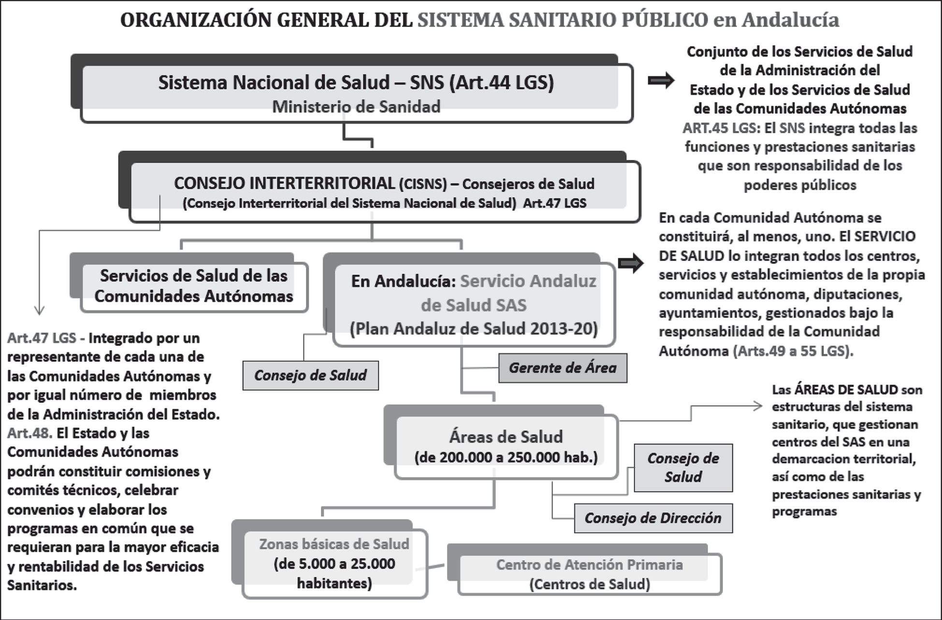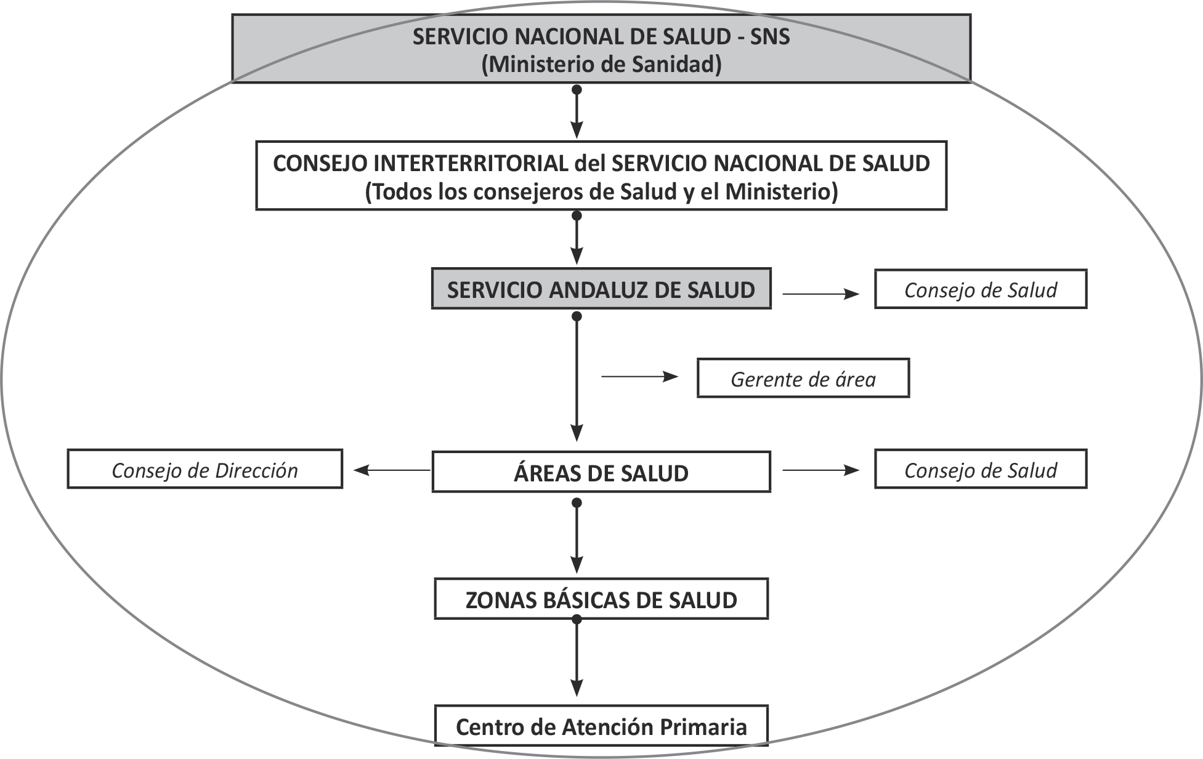
cucióndesus objetivos. Enconcretoyentreotras, lecorresponde las funciones dela gestióndel conjunto de prestaciones sanitarias en el terreno de la promoción y protección de la salud, prevención de la en-fermedad, asistencia sanitaria yrehabilitación, asícomolaadministracióny gestióndelas Instituciones, centros y servicios que obran bajo su dependencia orgánica y funcional.

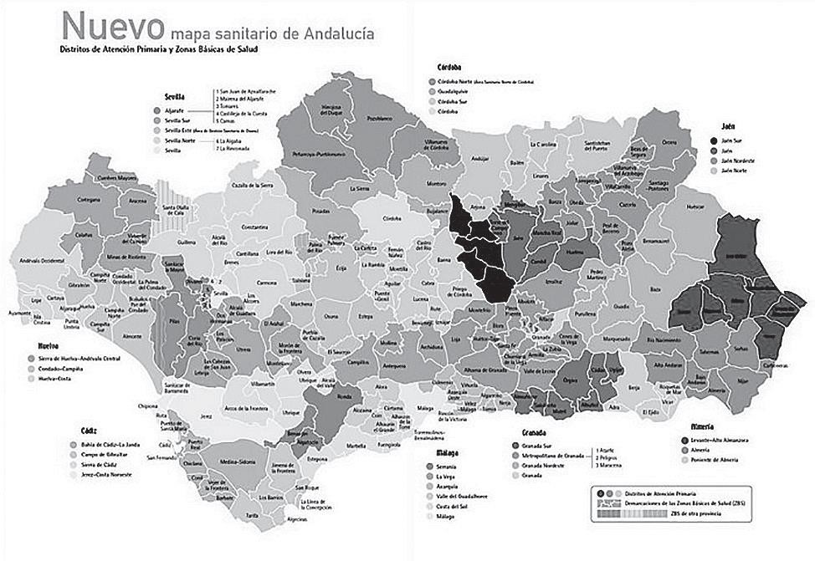
DECRETO 208/2015, DE 14 DE JULIO, POR EL QUE SE ESTABLECELA ESTRUCTURA ORGÁNICA DE LA CONSEJERÍA DE SALUD Y DEL SERVICIO ANDALUZ DE SALUD.
El Estatuto de Autonomía para Andalucía, en coherencia con las previsiones constitucionales, atri-buyea la Comunidad Autónoma la facultad de organizar y administrar, dentro de su territorio, todos los servicios relacionados con la Sanidadyla Seguridad Social, cuyascompetencias seatribuyen en exclusi-va a la misma.
Con sujeción a este marco competencial de la Junta de Andalucía, se efectuaron sucesivamente los correspondientes traspasos de competencias, funciones y servicios en materia sanitaria, de tal forma que puede estimarse concluido el proceso de transferencias.
La legitimación de la Comunidad Autónoma de Andalucía para afrontar la reordenación sanitaria quedasuficientementeacreditada. Estedecreto seaplicóalas Instituciones Sanitarias, HospitalesyCen-tros Periféricos de Especialidades gestionadas o administradas porla Junta de Andalucía, así como alas demás que se integran en su redasistencial.
Área Hospitalaria es la demarcación geográfica para la gestión y administración de la asistencia sa-nitaria especializada, estando conformada, al menos, por un Hospital y por los Centros Periféricos de Especialidades adscritos al mismo: Se delimitan con arreglo a criterios geográficos, demográficos, de accesibilidad de la población y la eficiencia para la prestación de la asistencia especializada.
Son fines de la Asistencia Especializada (Art.3 Decreto 105/1986, de 11 de junio):
-Ofrecer a la población los medios técnicos y humanos de diagnóstico, tratamiento y rehabilitación adecuados que, por su especialización o características, no puedan resolverse en el nivel de la atención primaria
-Posibilitar el internamiento en régimen de hospitalización a los pacientes que lo precisen.
-Participar en la atención de las urgencias, asumiendo las que superen los niveles de la asistencia primaria.
-Prestar laasistencia en régimen de consultas externasque requieran laatenciónespecializada de la población, en su correspondiente ámbito territorial, sinperjuicio de lo establecidopara el Dispo-sitivo Específico de Apoyo a la Atención Primaria.
-Participar, con el resto de dispositivo sanitario, en laprevención de las enfermedades y promoción de la salud.
-Colaborar en la formación de los recursos humanos y en las investigaciones de salud.

La asistencia especializada en régi-men de consultas externas, se prestará en los siguientes Centros:
Ejemplo del contenido de estos equipos funcionales es:
CARDIOLOGÍA
Oferta general de la especialidad según nivel asistencial
Equipos Funcionales Dependientes
Unidad de arritmias/electrofisiologia/marcapasoterapia
Unidad de coronarias
Unidad de hemodinámica
Unidad de rehabilitación cardiaca
Unidad de trasplante cardíaco
ENDOCRINOLOGÍA Y NUTRICIÓN
Oferta general de la especialidad según nivel asistencial
Equipos Funcionales Dependientes
Unidad de cáncer de tiroides
Unidad de tumores hipofisarios
Unidad de diabetes y educación diabetológica
Unidad de nutrición clínica y dietética
Unidad de pruebas funcionales endocrinas

- Consultas Externas ubicadas en los Hos-pitales.
- Centros Periféricos de Especialidades, que dependerán funcional y orgánicamen-te de los Hospitales, siendo los dispositivos a distancia de los mismos, para prestar en régimen de Consultas Externas, la asisten-cia de especialidades que requiera lapobla-ción.
- Centros de Salud y excepcionalmente en consultas a domicilio, en aquellos casosen que lo requiera el dispositivo de laatención primaria.
La asistencia enrégimen de interna-miento: Las Instituciones Sanitarias que presten asistencia especializada en régi-men de internamiento adoptarán la de-nominación única de Hospitales. Éstos se
clasifican en la forma siguiente: Hospitales generales básicos y hospitales generales de especialidades:
- Hospitales Generales Básicos, cuyo ámbito de actuación será el Área Hospitalaria a la que se encuentren adscritos.
- Hospitales Generales de Especialidades, que tendrán laconsideración de Hospitales de referen-cia para la asistencia especializada que requiere abarcar más de un Área Hospitalaria.
Los Hospitales Generales podrán estar integrados por distintos Centros, cuya denominación se ajustará a sus funciones asistenciales y con referencia, en todo caso, al Hospital General en el que se in-tegren. Alos Hospitales Generalespodrán seradscritos orgánicamente Centroscuyafunción asistencial tenga porfinalidad una atención querequiera unomediao larga estancia. En función de las necesidades de la atención especializada, elpersonal sanitariodel Área Hospitalaria prestará sus servicios profesio-nalestanto enel Hospital como enlosdemás Centros Asistenciales del Área, de acuerdocon lanormativa legalmente establecida.
La ordenación de la asistencia especializada se regula en la Ley 8/1986, de 6 de mayo, del Ser-vicio Andaluz de Salud, en los preceptos vigentes; en la mencionada Ley 2/1998, y concretamente en el Decreto 105/1986, de 11 de junio, sobre ordenación de la asistencia especializada y órganos de direc-ción de los hospitales, modificado por el Decreto 462/1996, de 8 de octubre. Se establece un Catálogo de Servicios/Equipos funcionales, que se constituirán en la referencia para la organización interna de los centros hospitalarios del Servicio Andaluz de Salud. Los equipos funcionales son aquellos que se identificanporsuespecialrelevanciaocontenidodiferenciado dentrodeunaespecialidaddeterminada, y constituyen el máximo nivel de desagregación para los hospitales de mayor nivel de complejidad, es decir, los regionales. El resto de centros ajustarán su desglose de equipos funcionales a su nivel de com-plejidad.
Losequipos funcionales relacionadoscon el ámbito de las enfermedades raras serán objeto de regu-
lación específica, alavista de lasdirectrices planteadas enel Plan de Enfermedades Raras de Andalucía.

Art.4. Asistencia en régimen de consultas externas.
La asistencia especializad a en régimen de consultas externas, se prestará en los siguientes Cen-tros:
- Consultas Externas ubicadas en los Hospitales.
- Centros Periféricos de Especialidades, que dependerán funcional yorgánicamentede los Hospitales, siendo losdispositivosadistancia de losmismos, paraprestar en régimen de Consultas Externas, la asistencia de especialidades que requiera la población.
Son losantiguos ambulatorios no reconvertidos como Centros de Salud, en loscua-les encontramos Consultas de Especialidades; están adscritos a un Hospital, actuando

HOSPITAL | ES DE LA COMUNIDAD ANDA | LUZA
NOMBRE DEL CENTRO | TIPO DE CENTRO | MUNICIPIO | PROVINCIA
Hospital de Alta Resolución El Toyo | Hospital de alta resolución | Almería | Almería
Complejo hospitalario Torrecárdenas | Hospital de especialidades | Almería | Almería
Hospital de Poniente-El Ejido | Hospital comarcal | Ejido, El | Almería
Hospital La Inmaculada (AGS Norte de Almería) | Hospital comarcal | Huércal-Overa | Almería
Hospital Punta de Europa (AGS Campo de Gibraltar) | Hospital comarcal | Algeciras | Cádiz
Hospital Puerta del Mar | Hospital de especialidades | Cádiz | Cádiz
Hospital Jerez de la Frontera (AGS Norte de Cádiz) | Hospital de especialidades | Jerez de la Frontera | Cádiz
Hospital La Línea (AGS Campo de Gibraltar) | Hospital de especialidades | Línea de la Concepción, La | Cádiz
Hospital Puerto Real | Hospital de especialidades | Puerto Real | Cádiz
Hospital Infanta Margarita (AGS Sur de Córdoba) | Hospital comarcal | Cabra | Córdoba
Hospital Reina Sofía | Hospital regional | Córdoba | Córdoba
Hospital de Montilla | Hospital comarcal | Montilla | Córdoba
Hospital de Alta Resolución Valle del Guadiato | Hospital de alta resolución | Peñarroya-Pueblonuevo | Córdoba
Hospital Valle de los Pedroches (AGS Norte de Córdoba) | Hospital comarcal | Pozoblanco | Córdoba
Hospital de Alta Resolución de Puente Genil | Hospital de alta resolución | Puente Genil | Córdoba
Hospital de Baza (AGS Nordeste Granada) | Hospital comarcal | Baza | Granada
Hospital Virgen de las Nieves y Hospital Campus de la Salud | Hospital regional | Granada | Granada
Hospital de Alta Resolución de Guadix | Hospital de alta resolución | Guadix | Granada
Hospital de Alta Resolución de Loja | Hospital de alta resolución | Loja | Granada
Hospital Santa Ana (AGS Sur de Granada) | Hospital comarcal | Motril | Granada
Hospital Juan Ramón Jiménez y Hospital Infanta Elena | Hospital regional | Huelva | Huelva
Hospital Riotinto (AGS Norte de Huelva) | Hospital comarcal | Minas de Riotinto | Huelva
Hospital de Alta Resolución de Alcalá La Real | Hospital de alta resolución | Alcalá la Real | Jaén
Hospital de Alta Resolución de Alcaudete | Hospital de alta resolución | Alcaudete | Jaén
Hospital Alto Guadalquivir de Andújar | Hospital comarcal | Andújar | Jaén
Complejo Hospitalario de Jaén | Hospital de especialidades | Jaén | Jaén
Hospital San Agustín (AGS Norte de Jaén) | Hospital comarcal | Linares | Jaén
Hospital de Alta Resolución Sierra de Segura | Hospital de alta resolución | Puente de Génave | Jaén
Hospital San Juan de la Cruz (AGS Norte de Jaén) | Hospital comarcal | Úbeda | Jaén
Hospital Antequera (AGS Norte de Málaga) | Hospital comarcal | Antequera | Málaga
Hospital de Alta Resolución de Benalmádena | Hospital de alta resolución | Benalmádena | Málaga
Hospital Virgen de la Victoria | Hospital de especialidades | Málaga | Málaga
Hospital Regional de Málaga | Hospital regional | Málaga | Málaga
Hospital Costa del Sol | Hospital de especialidades | Marbella | Málaga
Hospital Serranía (AGS Serranía de Málaga) | Hospital comarcal | Ronda | Málaga
Hospital Axarquía (AGS Este de Málaga-Axarquía) | Hospital comarcal | Vélez-Málaga | Málaga
Consorcio Sanitario Públ. Aljarafe. Hospital San Juan de Dios | Hospital comarcal | Bormujos | Sevilla
Hospital de Alta Resolución Sierra Norte | Hospital de alta resolución | Constantina | Sevilla
Hospital de Alta Resolución de Écija | Hospital de alta resolución | Ecija | Sevilla
Hospital de Alta Resolución de Lebrija | Hospital de alta resolución | Lebrija | Sevilla
Hospital de Alta Resolución de Morón de la Frontera | Hospital de alta resolución | Morón de la Frontera | Sevilla
Hospital La Merced (AGS Osuna) | Hospital comarcal | Osuna | Sevilla
Hospital Virgen de Valme (AGS Sur de Sevilla) | Hospital de especialidades | Sevilla | Sevilla
Hospital Virgen del Rocío | Hospital regional | Sevilla | Sevilla
Hospital Virgen Macarena | Hospital regional | Sevilla | Sevilla
Hospital de Alta Resolución de Utrera | Hospital de alta resolución | Utrera | Sevilla

Regulación jurídica de la Asistencia Especializada en Andalucía
-Decreto 105/1986, de 11 de junio, sobre ordenación de asistencia sanitaria especializada y órganos de direc-
ción de hospitales
-Decreto 317/1996, de 2 de julio, de estructura orgánicabásica de la Consejería de Salud ydel Servicio Andaluz de Salud.
-Orden 7 junio 2002 (BOJA 15 junio 2002) que aprueba el Mapa de Atención Primaria de Salud de Andalucía
-Decreto 197/2007, de 3 julio, que regula la estructura, organizacióny funcionamiento de losservicios de aten-ción primaria de salud en el ámbito del servicio andaluz de salud.
-Decreto 208/2015, de 14 de julio, por el quese establece la estructuraorgánica de la Consejería de Saludydel Servicio Andaluz de Salud.

como una unidad de consultas externas del mismo.
- Centros de Salud y, excepcionalmente, en consultas a domicilio, en aquellos casos en que lo requiera el dispositivo de la atención primaria.

Art.5. Asistencia en régimen de internamiento.
- Lasinstitucionessanitariasquepresenteasistenciaespecializadaenrégimendeinternamiento adoptarán la denominación única de Hospitales.
- Alosefectosprevistosenel apartadoanterior, losHospitalesseclasificaránenlaformasiguien-te:
  - Hospitales Generales Básicos, cuyo ámbito de actuación será el Área Hospitalaria a la que se encuentren adscritos.
  - Hospitales Generales de Especialidades, que tendrán la consideración de Hospitales de referencia para la asistencia especializada que requiere abarcar más de un Área Hos-pitalaria.
Asimismo, asumirán las funciones de Hospital General Básico para el Área Hospitalaria alacual se encuentre adscrito. En todocaso, cada una de las Áreas de Saludalas que se refiere el Art.9 de la ley 8/1986, de 8 de mayo, del Servicio Andaluz de Salud, contará con un Hospital de Es-pecialidades.
- Los Hospitales Generales podrán estar integrados pordistintos Centros, cuya denominación se ajustará a sus funciones asistenciales y con referencia, en todo caso, al Hospital General en el que se integren.
- A los Hospitales Generales podrán ser adscritos orgánicamente Centros cuya función asisten-cial tenga por finalidad una atención que requiera uno media o larga estancia.
- En función de las necesidades de laatenciónespecializada, el personal sanitario del Área Hos-pitalaria prestará sus servicios profesionales tanto en el Hospital como en los demás Centros Asistenciales del Área, de acuerdo con la normativa legalmente establecida.
Habría que incluir a los Centros de Transfusiones Sanguíneas, estructurados en:
- Centros Regionales de Transfusión sanguínea (CRTS).
- Centro de Área de Transfusión Sanguínea (CATS).
- Banco de Sangre Hospitalario.
- Depósitos de sangre.
En Andalucía, el Programa Sectorial de Hemoterapia se divide en 5 regiones, constituyendo los CRTS:
- Sevilla y Huelva.
- Granada y Almería.
- Córdoba y Jaén.
- Málaga.
A efectos de lo previsto en los artículos anteriores, por la Consejería de Salud y Consumo se estable-cerán los criterios de coordinación previstos entre los diferentes niveles asistenciales, atendiendo a la complementariedad de los servicios prestados por cada uno de ellos.
La HISTORIA ÚNICA DE SALUDDIGITAL(DIRAYA) constituye el instrumento esencial en el cual se apoyara el concepto de continuidad asistencial.

ÓRGANOS DE DIRECCIÓN DE LOS HOSPITALES.
Los Hospitalesylos Centros Periféricos de Especialidades tendrán una estructura de Dirección, Ges-tión y Administración queserá únicaparael Hospital ylos Centros Periféricos de Especialidades adscri-tos al mismo.

Órganos Unipersonales y Comisión de Dirección.
La Gerencia del Hospital. Y dependiendo directamente de la Gerencia existirán:
  - La Dirección Médica.
  - La Dirección de Enfermería.
  - La Dirección Económica-Administrativa. La Dirección de Servicios Generales.
Podrán crearse los puestos de Subdirector-Gerente y Subdirector de las Direcciones mencionados, cuando las necesidades funcionales y estructurales así lo requieran.

Órganos cualificados:
Existirá la Comisión de Dirección del Hospital, integrado por los titulares de cada uno de los órganos de dirección mencionados, bajo lapresidencia del Director Gerente, que dependerá jerárquicay funcio-nalmente de la correspondiente Gerencia Provincial del Servicio Andaluz de Salud.
Las funciones del Director-Gerente serán:
-Asumir la representación oficial del Hospital y Centros adscritos, asícomola superior autoridad y responsabilidad dentro de los mismos.
-Desarrollar el Plan General, así como los programas anuales del Hospital y de los Centros Peri-féricos de Especialidades, en el que se definirán los fines y objetivos del mismo, sobre la base de las necesidades comunitarias marcadas por los órganos competentes de la Consejería de Salud y Consumo.
-La presentación del proyecto de presupuesto económico del Hospital y Centros Periféricos de Especialidades.
-La gestión yadministración de laasistencia hospitalaria yespecialidades de su Área y la instru-mentación de la política establecida en el plan asistencial, docente e investigador.
-Asegurar la relación del Hospital con la red sanitaria de la comunidad
-Dar cuenta de su gestiónante losórganoscompetentes de la Administración Sanitariaypresen-tar anualmente el informe de gestión.
Las funciones del Director Médico serán:
-Definir y desarrollar los objetivos en lo que respecto a los servicios médicos y otras unidades de apoyo clínico-asistencial siendo responsable ante el Director-Gerente del funcionamiento de estos servicios, coordinando y evaluando las actividades de sus integrantes.
-Asegurar el desarrollo del programa de actividad y control de calidad asistencial, así como la organización y control de la docencia einvestigación.
-Asumirlas funcionesdel Director-Gerenteo del SubdirectorGerente, si hubiere,encaso de ausen-cia, enfermedad o vacante.
-Asumir, en su caso, aquel las funciones que le delegue el Director-Gerente.
Las funciones del Director de Enfermería serán:
-Definir y desarrollar los objetivos de la enfermería del Hospital y Centros adscritos, siendo res-ponsableante el Director-Gerente del funcionamiento de las Unidades de Enfermería, coordi-nando y evaluando las actividades de sus integrantes.
-Presentar laspropuestasnecesariaspara el mejor funcionamiento de las Unidades de Enferme-ría.
-Asegurar el desarrollodelprograma de actividad ycontrol asistencial, asícomo la organización de la docencia e investigación de Enfermería.
-Asumir, en su caso, aquellas funciones que le delegue el Director-Gerente.

Las funciones del Director Económico-Administrativo serán:
-Definir ydesarrollar los objetivos que deben alcanzar los servicios económicos y de administra-ción en orden a controlar y administrar los recursos económicos del Hospital y de los Centros Periféricos de Especialidades, responsabilizándose ante el Director-Gerente del correcto fun-cionamiento de tales servicios, de su coordinación y de la evaluación de las actividades de sus integrantes.
-Ejecutar las normas de contabilidad presupuestaria y financiera dictados por los órganos com-petentes, en orden a conseguir el control económico de la gestión.
-Elaborar el proyecto de presupuesto anual en base a los objetivos definidos por la Comisión de Dirección dentro de los criterios marcados por los órganos competentes de la Junto de Anda-lucía.
-Proporcionar al resto de las Direcciones el soporte administrativo para el cumplimiento de sus objetivos.
-Desarrollar las funciones de gestión de personal.
-Asumir, en su caso, aquellas funciones que le delegue el Director-Gerente.

Las funciones del Director de Servicios Generales serán:
-Definir y desarrollar los objetivos que deben alcanzar los servicios técnicos de mantenimiento,

los de hostelería y cuantos servicios auxiliares no sanitarios sean necesarios para apoyar la propia atención sanitaria, responsabilizándose ante el Director Gerente del correcto funcio-namiento de tales servicios, de su coordinación y de la evaluación de las actividades de sus integrantes.
-Responsabilizarse del correcto funcionamiento de la estructura y de las instalaciones, así como delequipamientoelectromédico del Hospital y Centros Periféricos de Especialidades, organi-zando su mantenimiento, garantizando la seguridad de lasmismos y la calidad de las presta-ciones.
-Proponer las sucesivas adquisiciones de equipamiento en función de lasnecesidadesy de los pro-gramas establecidos por la Comisión de Dirección y la Consejería de Salud y Consumo.
-Planificar y ejecutar la adquisición de suministros y materiales necesarios para la óptima do-tación de los almacenes, asegurando su permanente revisión y estableciendo los sistemas de organizaciónycontrol necesarios paraconocer yasegurar, en cadamomento, sus existencias.
-Organizar los servicios de hostelería de los Hospitales y Centros Periféricos de Especialidades, implantandolosadecuados controles de calidad, contribuyendoconlosmismosa una perma-nente humanización de la asistencia y mayor calidad de la estancia.
-Coordinar y evaluar la actuación del personal subalterno, y proporcionar al resto de los Direc-cionesdel Hospital el soportede servicios generales asícomo depersonal subalterno necesario para el cumplimiento de sus fines.
-Asumir, en su caso, aquellas funciones que le delegue el Director-Gerente.
La Comisión de Dirección asumirá la función de coordinar e integrar los diferentes planes de cada Direcciónparadefinir losobjetivossanitariosylos planes económicos del Hospital yCentros Periféricos de Especialidades. Asimismo, presentará el proyecto de presupuestos del Hospital y Centros Periféricos de Especialidades. Se reunirá en sesión ordinaria al menos una vez al mes, y siempre que lo estime ne-cesario el Director-Gerente.
La Gerencia y las Direcciones de Servicios Generales y Económico-Administrativos, contarán con la siguiente estructura:
-ElServicio
-La Sección
-La Unidad
*Al frente de cada Servicio, Sección y en su caso Unidad existirá un Jefe, que dependerá jerárqui-camente del Director correspondiente, directamente o a través del jefe de Servicio y Sección respectivo.
Estructura de la Gerencia. Todoslos Hospitalescontarán con las siguientes unidades administrati-vas, adscritas directamente al Director-Gerente:
-Relaciones laborales.
-Información y Atención al Usuario. Será responsable de la información y tutela al usuario, y de atender y garantizar la tramitación de las reclamaciones que se puedan producir.
-Admisión, Estadística y Archivo de Historias Clínicas. Será responsable del control y regulación funcional delasadmisionesparahospitalización, consultasexternos yurgencias,del manteni-mientoycontrol de los registrosadministrativos clínicos de pacientesy de laorganización del archivo de historiasclínicas, asícomo de lacomunicación alasinstancias correspondientesde la información estadística que proceda.
* Adscrito al Director Gerente y dependiendo de la complejidad y necesidades del Hospital, existirá una Unidad, Sección o Servicio de Informática.
Estructura de la Dirección Médica. Las unidades asistenciales adscritas al Director Médico serán las de Especialidades Médicas, Quirúrgicas y Médico-Quirúrgicas, así como las de apoyo a las mismas. Los responsables de las unidades médicas, Quirúrgicas y Médico-Quirúrgicas podrán tener el nivel de Jefe de Servicio o de Sección. Los Jefes de Servicio estarán bajo la dependencia inmediata del Director Médicoylos Jefes de Sección dependerán del Jefe de Serviciocorrespondiente o, en su caso, del Director Médico.
Los Jefes de Servicio y/o Sección serán responsables de la organización de la asistencia de la espe-cialidad correspondiente en el Área Hospitalaria a la que esté adscrito el Servicio o Sección, y del cum-plimiento de los objetivos asistenciales del mismo, dentro de los criterios marcados por la Comisión de

Dirección yel Director Médico, garantizando lacorrespondiente responsabilidad yautonomíaalos res-pectivos estamentos en aquellas funciones quelessean propias, todo ello sinperjuicio de loestablecido para los Dispositivos Específicos de Apoyo a la Atención Primaria.
Estructura de la Dirección de Enfermería. Adscritas directamente a la Dirección de Enfermería existirán las Unidades de Enfermería.
Losresponsables de tales Unidades serán los Supervisores de Enfermería, queestarán bajo la depen-dencia del director de Enfermería, con funciones como:
-Desarrollarlosobjetivos de la enfermería respecto aloscuidados de la enfermería, planificando, organizando, evaluando ycoordinando las actividades de los integrantes de la Unidad o uni-dades de la cual es responsable.
-Supervisar ycontrolar lautilizaciónadecuada de los recursos materialesdepositados en la Uni-dad o unidades.
-DesarrollarenlaUnidadelprogramade actividadasistencial deenfermería,asícomo participar y colaborar en la docencia e investigación deenfermería.
-Asumir las funciones, en su caso, que les delegue el Director de Enfermería.
*Se podrán integrar diferentes Unidades, creando los puestos de Supervisores Generales.
Estructura de la Dirección de Servicios Generales. Todoslos Hospitales contarán con lassiguien-tes unidades administrativas adscritas al Director de Servicios Generales:
-MantenimientoySeguridad:Seresponsabilizarádelmantenimientogeneralyelectromédicodel Hospital, así como de la seguridad delmismo
-Hostelería: Se responsabilizará de la cocina, lavandería, lencería y limpieza.
-Suministros y Almacenes: Se responsabilizará de las compras y organización de almacenes.
Estructura de la Dirección Económica-Administrativa. La Dirección Económico-Administrativa tendrá adscritas al menos, las siguientes unidades:
- Administración: llevará a cabo la gestión de ingresos y gastos del Hospital y la facturación a terceros porla utilización del Centro y el registro general de correspondencia. Además, apor-tará el apoyoadministrativonecesarioolosdemásórganosy unidades del Hospital, y Centros Periféricos de Especialidades.
- ContabilidadyControlEconómico:desarrollarálasfuncionesderegistrocronológico,adecuado al plan contable establecido, de todos los actos económicos del Centro, así como elaboración, de acuerdo con la normativa vigente, de los estados previstos de ingresos y gastos y la confec-ción de estadísticas generales.
- Personal: desarrollará las funciones de gestión de personal, control de plantilla y puestos de trabajo, registro, incidencias, nóminas y acción social.

Órganos Asesores colegiados.
Todos los Hospitales andaluces contarán necesariamente con los siguientes órganos asesores:
-La junta Facultativa, como órgano asesor de la Dirección Médica.
-La junta de Enfermería, como órgano asesor de la Dirección de Enfermería.
-La Junta del Hospital y Centros Periféricos de Especialidades adscritos, como órgano asesor de la Gerencia.

Funciones:
-Informaryasesorar al Director-Gerente en todasaquellasmaterias que incidan en lasactivida-des asistenciales y de atención al usuario.
-Informarsobre el plan de necesidadesanuales del Hospital y Centros Periféricos de Especialida-des.
-Informar y asesorar sobre los aspectos relacionados con la política de personal y con la seguri-dad e higiene en el trabajo.
-Conocer e informar el programa y objetivos anuales del Hospital.
-Conocer e informar sobre la memoria anual de gestión.
-Conocer e informar sobre la propuesta del presupuesto del Hospital.

La composición de la Junta del Hospital será:
- Presidente: Director-Gerente.

- Vicepresidente: Uno de los Directores del Hospital, nombrado por el Director-Gerente.
- Vocales: Los demás Directores que integren la Comisión de Dirección del Hospital.
- Dos facultativos especialistas elegidos por la votación directa entre el personal facultativo del Centro.
- Dosvocaleselegidos porvotación entre el personal de enfermería (personal Auxiliar Sanitario y Auxiliar de Clínica).
- Dos vocales elegidos por votación directa entre el personal de la función administrativo.
- Dos vocales elegidos por votación entre el resto del personal no sanitario.
- Dos vocales elegidos por votación directa por el Comité de Empresa.
- Un representante elegido por los facultativos residentes de formación postgraduado de la Ins-titución.

ORGANIZACIÓN DE LA ATENCIÓN PRIMARIA (Decreto 197/2007, de 3 de julio).
Estedecreto deroga al anterior (Decreto 195/1985, de 28 de agosto), si bien dicha derogación no su-pone cambio inmediato de la estructura clásica de APS a las unidades de gestión clínica en los distritos de atención primaria: ladisposición adicional primera del presente decreto determina unperiodo de 36 meses para la sustitución paulatina hacia el nuevo modelo. Así, pueden coexistir ambos modelos en los Servicios de Atención Primaria del SSPA.


EL DECRETO 197/2007, DE3JULIO,QUEREGULALAESTRUCTURA, ORGANIZACIÓNYFUNCIO-NAMIENTO DE LOS SERVICIOS DE ATENCIÓN PRIMARIA DE SALUD EN EL ÁMBITO DEL SERVICIO ANDALUZDESALUD, y ORDEN DE 7 DE JUNIO DE 2002, DE LA CONSEJERÍA DE SALUD, POR LA QUE SE ACTUALIZA EL MAPA DE ATENCIÓN PRIMARIA DE SALUD DE ANDALUCÍA.
Los servicios de atención primaria de salud se organizan en DISTRITOS DE ATENCIÓN PRIMA-RIA queintegrandemarcaciones territoriales, denominadaszonasbásicas de salud. Encadazona básica de salud se ubican centros de atención primaria, en donde se presta la asistencia sanitaria de atención primaria a la ciudadanía.

DISTRITOS DE ATENCIÓN PRIMARIA (Art.3 Decreto 197/2007).
Constituyen las estructuras organizativas para la planificación operativa, dirección, gestión y admi-nistración en el ámbito de la atención primaria, con funciones de organización de las actividades de asistenciasanitaria, promoción delasalud, prevención de laenfermedad, cuidados para la recuperación de la salud, gestión de los riesgos ambientales y alimentarios para la salud, así como la formación, la docencia e investigación.

ZONA BÁSICA DE SALUD (Art.4 Decreto 197/2007).
Es el marco territorial para la prestación de la atención primaria de salud, de acceso directo de la población, en la que se proporciona una asistencia sanitaria básica e integral. Están constituidas por los municipios o agregaciones de municipios que determina el Mapa de Atención Primaria de Salud, de acuerdo con lo dispuesto en el artículo 6 del presente Decreto. Los profesionales adscritos a una zona básica de salud desarrollan su actividad profesional en los centros de atención primaria, organizados funcionalmente en unidades de gestión clínica de atención primaria de salud.
Las Zonas Básicas de Salud serán delimitadasporla Consejería de Salud. Comoregla general abar-ca una población entre 5.000 y 25.000 habitantes.

CENTROS DE ATENCIÓN PRIMARIA DE SALUD (Art.5 Decreto 197/2007).
Los centros de atención primaria de cada zona básica de salud son las estructuras físicas donde los profesionales realizan las actividades de una atención primaria de salud integral y orientada a la ciu-dadanía, constituyendo la referencia de los servicios sanitarios públicos más cercanos a la población. Tendrán la consideración de centros de atención primaria de salud los centros de salud, así comolos consultorios locales y auxiliares que existan en cada zona básica de salud.

ESTRUCTURA DE LOS DISTRITOS DE ATENCIÓN PRIMARIA.
Órganosdirectivosydeasesoramiento(Art.7Decreto197/2007).Cadadistritodeatenciónprimaria se estructura en los siguientes órganos directivosunipersonales:
-Dirección Gerencia.
-Dirección de Salud.
-Dirección de Cuidados de Enfermería.
-Dirección de Gestión Económica y de Desarrollo Profesional.
Cada distrito de atención primaria contará con los siguientes órganos de asesoramiento:
-Comisión de Dirección.
-Comisiones Técnicas.
En los distritos de atención primaria, cuya complejidad así lo exija y se determine por la Dirección Gerencia del Servicio Andaluz de Salud, se constituirán separadamente una Dirección de Gestión Econó-mica y una Dirección de Desarrollo Profesional.

Dirección Gerencia (Art.8 Decreto 197/2007).
La persona titular de la Dirección Gerencia ejercerá lasuperiordirección del distrito de atención pri-maria y, de ella, dependerán los demás órganos directivos y de asesoramiento. Son competencias de la Dirección Gerencia, enelámbito de la atención primaria de salud, de acuerdoconloscriterios generales establecidos por la Consejería competente en materia de Salud y por el Servicio Andaluz de Salud, las siguientes:
-Garantizar, en su ámbito territorial de actuación, la atención sanitaria a la población que tenga reconocido este derecho.
-La coordinación general de los planes y actuaciones del distrito de atención primaria.
-Ordenar y dirigir las relaciones de los servicios y centros sanitariosconlaciudadaníayfomentarla participación de la misma, a través de los órganos correspondientes.
-La representación del distrito de atención primaria, en el marco de sus competencias.
-Planificar,organizar, dirigir, evaluaryvelarporlagestióndelosservicios yprestacionesasistencia-les, y de los servicios de salud pública en su ámbito territorial.
-La superior dirección y gestión de personal y de los recursos económico-financieros asignados al distrito de atención primaria.
-Coordinar las actuaciones de atención primaria de salud con las restantes entidades que integran el Sistema Sanitario Público de Andalucía, para el correcto desarrollo de los servicios sanitariosy con el resto de las Administraciones Públicas, para contribuir al logro de sus objetivos.
-Convocar y presidir las reuniones de la Comisión de Dirección.
-Designar los miembros de las diferentes Comisiones Técnicas, así como a las personas que han de desempeñar la presidencia de cada una deellas.
-Garantizar el cumplimiento de los objetivos considerados anualmente en el contrato programa.
-Asignar losincentivos quepudieran corresponder alosprofesionalesdeldistrito de atenciónprima-ria, de acuerdo con los criterios establecidos por los órganos directivos del Servicio Andaluz de Salud.
-Cualquier otra función que lepueda ser atribuidaporla Dirección Gerencia del Servicio Andaluz de Salud.

Dirección de Salud (Art.9 Decreto 197/2007).
Son competencias de la Dirección de Salud, en el ámbito de actuación del distrito de atención pri-maria, de acuerdo con los criterios generales establecidos por la Consejería competente en materia de Salud y por el Servicio Andaluz de Salud, lassiguientes:
-La dirección, coordinación y evaluación de los servicios de atención sanitaria del distrito en todos sus centros, unidades y dispositivos, de acuerdo con las directrices de la Dirección Gerencia del distrito de atención primaria.
-La coordinación general y evaluación de los objetivos anuales de cada una de las unidades de ges-tión clínica.
-Evaluar, desde el punto de vista de lacalidad, efectividad y eficiencia, losprocesos, servicios, presta-ciones y actividades asistenciales, así como garantizar la accesibilidad y la continuidad asistencial.
-Definir lasprioridades en materia de formación de los profesionales de las diferentes unidades asis-tenciales.

-Promover y coordinar la investigación en los centros del distrito de atención primaria.
-Sustituir a la persona titular de la Dirección Gerencia del distrito de atención primaria, en caso de vacante, ausencia o enfermedad.
-Otras funciones que le sean atribuidas por la Dirección Gerencia del distrito de atención primaria.

Dirección de Cuidados de Enfermería (Art.10 Decreto 197/2007).
Son competencias de la Dirección de Cuidados de Enfermería, en el ámbito de actuación del distrito de atención primaria, de acuerdo con los criterios generales establecidos por la Consejería competente en materia de Salud y por el Servicio Andaluz de Salud, las siguientes:
-Impulsar y coordinar la gestión de los cuidados de enfermería en los diferentes centros, unidades y dispositivos de atenciónprimaria de salud, en el marco de la gestión de los procesosasistenciales y en función de las necesidades de lapoblación.
-Asesorar a la Comisión de Dirección del distrito sobre las formas organizativas y la gestión de los cuidados de enfermería, especialmente, los que se proporcionan en domicilio.
-Definir las prioridades de los profesionales en materia de formación en cuidados de enfermería.
-Establecer los mecanismos necesarios para asegurar la continuidad de la atención en cuidados de enfermería.
-Aquellas otras funciones que le sean expresamente atribuidas por la Dirección Gerencia del distrito de atención primaria.
Dirección de Gestión Económica y de Desarrollo Profesional (Art.11 Decreto 197/2007).
Son competencias de la Dirección de Gestión Económica y de Desarrollo Profesional, en el ámbito de actuación del distrito de atención primaria, de acuerdo con los criterios generales establecidos por la Consejería competente en materia de Salud y por el Servicio Andaluz de Salud, las siguientes:
-La gestión económica y presupuestaria del distrito, en un marco de eficiencia, de acuerdo con las directrices de la Dirección Gerencia del distrito de atención primaria, así como la gestión de las adquisiciones de bienesy servicios, y de la logística deldistrito de atenciónprimaria, sin perjuicio de las funciones establecidas en otros órganos y servicios del distrito.
-La gestión de los recursos humanos, asegurando los objetivos de gestión eficiente de los mismos y el impulso del desarrollo profesional.
-Elaborar la propuesta de presupuesto anual del distrito de atención primaria.
-La gestión operativa de los programas de formación de los profesionales, establecidos de acuerdo con las prioridades definidas por la Comisión de Dirección del distrito de atención primaria.
-La gestión de los planes de prevención de riesgos laborales en el ámbito del distrito de atención primaria.
-Aquellas otras funciones que le sean atribuidas por la Dirección Gerencia del distrito de atención primaria.

Comisión de Dirección (Art.12 Decreto 197/2007).
Es un órgano de carácter asesor de la Dirección Gerencia del distrito de atención primaria. Estará presidida por la persona titular de la Dirección Gerencia e integrada por las personas titulares de los órganos directivos. Ejercerá la Secretaría de la Comisión lapersona titular de la Dirección de Gestión Económicay de Desarrollo Profesional. La Comisión de Dirección tendrá comofunciones las de asesorar ala Dirección Gerencia, enlosaspectos organizativos,asistenciales ydegestiónderecursos. Igualmente, la Comisión de Dirección informará la propuesta de Plan de Formación de Profesionales, partiendo de las necesidades detectadas por los diferentes órganos directivos del distrito entre los profesionales de las diferentes unidades y servicios. Se reunirá con carácter ordinario, al menos, con una periodicidad mensual y con carácter extraordinario cuantas veces sea convocada por su Presidente.

Comisiones Técnicas (Art.13 Decreto 197/2007).
Con la finalidad de asesorar a los órganos directivos para mejorar la organización y el desarrollo de lasactividades de lasdiferentes unidades de gestión clínica, enellogro de sus objetivos; encadadistrito de atención primaria se constituirán las siguientes comisiones:
-Comisión de Calidad y Procesos Asistenciales.
-Comisión de Uso Racional del Medicamento.
-Comisión de Formación y Docencia.
-Comisión de Ética e Investigación Sanitarias.
-Comisión de Salud Pública.

Las Comisiones Técnicas se reunirán, al menos, seis veces al año con carácter ordinario, pudiendo reunirse con carácter extraordinario cuantas veces sean convocadas por su Presidente. En la reunión de constitución de las mismas, se procederá a la elección de la persona que ocupe la Secretaría de la comisión.
Las funciones generales de las Comisiones Técnicas:
-Comisión de Calidad y Procesos Asistenciales: Tendrá entre sus funciones la de apoyar y evaluar el desarrollo de la estrategia de calidad en las unidades de gestiónclínica, asícomo la implantación de la gestión de los procesosasistenciales.
-Comisión de Uso Racional del Medicamento: Sus funciones serán las de evaluarla calidad y eficien-cia de la prescripción de medicamentos, establecer criterios adecuados para una prescripción segura, efectiva y eficiente, definir los criterios de selección de medicamentos para adquisición por el distrito de atención primaria y evaluar el funcionamiento de los servicios de farmacia y botiquines existentes en el ámbito territorial deldistrito.
-Comisión de Formación y Docencia: Tendrá entre sus funciones las de proponer yevaluarlasaccio-nes formativas a desarrollar en cada ejercicio, de acuerdo con el Plan de Formación del distrito yconlos criterios generales establecidosparalos centros del Sistema Sanitario Público de Anda-lucía.
-Comisión de Éticae Investigación Sanitarias: Sus funciones estándefinidas en el Decreto 232/2002, de 17 de septiembre, por el que se regulan los órganos de ética e investigación sanitarias y los de ensayos clínicos de Andalucía.
-Comisión de Salud Pública: Sus funciones serán la evaluación de los riesgos potenciales para la sa-lud pública, vigilancia epidemiológica, alertas en salud pública y la elaboración de la propuesta de prioridades de actuación en materia de promoción, protección de la salud y prevención de la enfermedad.

Órganos intermedios (Art.14).
En cada distrito de atención primaria existirán los siguientes órganos intermedios:
-Dirección de Unidades de Gestión Clínica.
-Coordinación de los Cuidados de Enfermería de Unidades de Gestión Clínica.
-Coordinaciones de Servicios.
-Jefaturas de Servicio Administrativo.

ESTRUCTURA FUNCIONAL DE DISTRITOS DE ATENCIÓN PRIMARIA.
Encada distrito de atención primaria existirán unidades de gestión clínicayundispositivo de apoyo. Lasunidades de gestión clínica de atención primariaestarán formadas porprofesionales, adscritosfun-cionalmente a las zonas básicas de salud. El dispositivo de apoyoestará integrado por los profesionales querealizan funciones administrativas, de gestión, técnicas o asistenciales, necesarias para asegurar la atención primaria de salud a la población y el funcionamiento de las unidades de gestión clínica.

Composición del dispositivo de apoyo (Art.16 Decreto 197/2007).
Seadscribirán los profesionales del área de salud bucodental, del área de fisioterapia, técnicos supe-riores, matronas, trabajadores sociales y personal de gestión y servicios, así como otro personal sani-tario que se le adscriba. Y estarán integrados en el dispositivo de apoyo, los profesionales adscritos a:
- Servicio de Cuidados Críticos y Urgencias,
- Servicio de Salud Pública,
- Servicio de Farmacia,
- Servicio de Desarrollo Profesional y Económico Financiero y
- Servicio de Atención a la Ciudadanía.
- Servicio de Cuidados Críticos y Urgencias (Art.17 Decreto 197/2007).
Losdistritos de atención primariaordenarán, funcionalmente, la atención continuada y deurgencias y emergencias, mediante el correspondiente Servicio de Cuidados Críticos y Urgencias, adaptado a las características y necesidades del área de suinfluencia.
El Servicio de Cuidados Críticos y Urgencias contará con una Coordinación de Servicio, cuyas funcio-nes serán la organización, gestión, evaluación y dirección de los recursos, programas, proyectos y acti-vidades incluidas en el ámbito de actuación del mismo. Las funciones del Servicio de Cuidados Críticos y Urgencias son atender las urgencias y, en su caso, las emergencias que se produzcan en el distrito de

atenciónprimaria,así comogarantizar lacontinuidadasistencial alapoblación quelorequiera,fuera del horario ordinario de funcionamiento de los centros de atención primaria.
En el desarrollo de sus funciones, el servicio actuará bajo los criterios de eficacia, efectividad, buena práctica clínica y gestión eficiente de los recursos públicos, en un marco de servicio a la ciudadanía. El Servicio de Cuidados Críticos y Urgencias estará integrado por la persona titular de la Coordinación del Servicio, por los profesionales sanitarios y el personal de gestión y servicios que se le adscriba. Depen-derá jerárquica y funcionalmente de la Dirección de Salud del distrito de atención primaria.
- Servicio de Salud Pública (Art.18 Decreto 197/2007).
Las funciones del Servicio de Salud Pública del distrito de atención primaria son las de gestión y evaluación epidemiológicas de la salud de la población adscrita al distrito de atención primaria, la pro-tección de lasalud en las vertientes de salud ambiental y alimentaria, y de los programas de prevención y promoción de la salud en el ámbito del distrito.
El Servicio de Salud Pública estará integrado por la persona titular de la Coordinación del Servicio y por técnicos de salud, de epidemiología y programas, sanidad ambiental, educación para la salud y par-ticipacióncomunitaria,personalfuncionariopertenecientealCuerpoSuperiorFacultativodeInstitucio-nes Sanitarias de la Junta de Andalucía, especialidades de Veterinaria y Farmacia, elpersonal de gestión y servicios, así como el personal estatutario sanitario que se adscriba a este servicio, por razón de su especialización y áreas de conocimientos, relacionadas con las actividades a desarrollar porel servicio. El servicio se podrá organizar funcionalmente en distintas unidades.
La Coordinación del Servicio de Salud Pública tendrá lasfunciones de la planificación, coordinación y dirección, enmateria de promoción, prevención, vigilanciayprotección de lasalud, enelámbitodel dis-trito de atención primariay de acuerdocon lasdirectrices, planes yproyectos aprobados porel Servicio Andaluz de Salud y la Consejería de Salud. El Servicio de Salud Pública de atención primaria depende jerárquica y funcionalmente de la Dirección Gerencia del distrito de atención primaria.
- Servicio de Farmacia (Art.19 Decreto 197/2007).
La función del Servicio de Farmacia es velar porel uso racional del medicamento, así como gestionar ysupervisarlos almacenesy depósitos de medicamentos existentes enelámbito del distrito deatención primaria. El Servicio de Farmaciaestará integrado porlapersona titular de la Coordinación del Servicio, por los profesionales sanitarios y el personal de gestión y servicios que se le adscriba.
La Coordinación del Servicio de Farmacia tendrá las funciones de la planificación, organización, ges-tión y evaluación de las políticas de usoracional delmedicamento y de todas aquellas actuaciones yacti-vidades necesarias para lograrlamáxima eficaciayeficienciaenlaprestación farmacéutica del Sistema Sanitario Público de Andalucía. Asimismo, le corresponde asumir la responsabilidad técnica del sumi-nistro,custodia,conservaciónydispensacióndelosmedicamentosnecesarios.Todoello,deacuerdocon las directrices, planes y programas aprobados por la Consejería de Salud y los órganos de dirección del Servicio Andaluz de Salud. El Servicio de Farmaciadepende jerárquicay funcionalmente de la Dirección de Salud del distrito de atención primaria.
- Servicio de Desarrollo Profesional y Económico Financiero (Art.20 Decreto 197/2007).
La función del Servicio de Desarrollo Profesional y Económico Financiero es realizar lagestión admi-nistrativa del personalydelos recursoseconómicosfinancierosdeldistrito deatenciónprimaria. Estará integrado por la persona titular de la Jefatura del Servicio Administrativo y por el personal de gestión y servicios que se le adscriba. La Jefatura del Servicio Administrativo tendrá las funciones de dirigir y coordinarelfuncionamiento del Servicio de Desarrollo Profesional y Económico Financiero del distrito de atención primaria, de acuerdocon las directricesaprobadas porla Dirección de Gestión Económicay de Desarrollo Profesional.
El Servicio de Desarrollo Profesional y Económico Financiero depende jerárquica y funcionalmente de la Dirección de Gestión Económica y de Desarrollo Profesional.
- Servicio de Atención a la Ciudadanía (Art.21 Decreto 197/2007).
La función del Servicio de Atención a la Ciudadanía es gestionar las relaciones con la ciudadanía, en el ámbito del distrito de atención primaria.
El Servicio de Atención ala Ciudadanía estará integrado porla persona titular de la Coordinación del Servicio, por los profesionales sanitarios y el personal de gestión yservicios que se leadscriba. La Coor-dinación del Servicio de Atención a la Ciudadanía tendrá las funciones de planificación, organización, gestión, dirección y evaluación, en el ámbito del distrito, de las relaciones con la ciudadanía. El Servicio

de Atención a la Ciudadanía depende jerárquica y funcionalmente de la Dirección Gerencia del distrito de atención primaria. Para mejorar la organización y eficacia del Servicio de Atención a la Ciudadanía, éste podrá organizarse en unidades administrativas, pudiendo designarse a cargo de las mismas una Jefatura de Grupo Administrativo.

ORGANIZACIÓN Y FUNCIONAMIENTO DE LA UNIDAD DE GESTIÓN CLÍNICA.
El Art.22 Decreto 197/2007 recoge las definición y fines: La unidad de gestión clínica de atención primaria de salud es la estructura organizativa responsable de la atención primaria de salud a la po-blación y estará integrada por los profesionales de diferentes categorías, adscritos funcionalmente a la zona básica de salud. Sus fines son el desarrollo de la actividad asistencial, preventiva, de promoción de salud, de cuidados de enfermeríayrehabilitación, actuando con criterios de autonomía organizativa, de corresponsabilidad en la gestión de los recursos y de buena práctica clínica.

Características y composición de la unidad de gestión clínica (Art.23 Decreto 197/2007).
La unidad de gestión clínica desarrolla sus actividades de acuerdo con un modelo de práctica clínica integrado, orientado a laobtención de resultados para lamejora de la eficacia, laefectividad yla eficien-ciade laasistenciasanitaria, con criterios de buenaprácticaclínica, desarrollando la participación delos profesionales a través de una mayor autonomía y responsabilidad en la gestión.
Asimismo, desarrolla sus actuaciones con criterios de gestión clínica, incorporando en la toma de decisiones clínicas el mejor conocimiento disponible, así como los criterios definidos en las guías de procesos asistenciales y guías de práctica clínica de demostrada calidad científica, y criterios de máxi-ma eficiencia en la utilización de los recursos diagnósticos y terapéuticos. La unidad de gestión clínica estará integrada por los profesionales de diversas categorías y áreas de conocimiento, que trabajarán conjuntamente, con arreglo a los principios de autonomía, responsabilidad y participación en la toma de decisiones.

Funciones de la unidad de gestión clínica (Art.24 Decreto 197/2007).
-Prestarasistenciasanitariaindividual ycolectiva, enrégimenambulatorio, domiciliario ydeurgen-ciasalapoblaciónadscrita ala unidad, en coordinación con el resto de dispositivosy unidades del distritodeatenciónprimaria,concapacidaddeorganizarsedeformaautónoma,descentralizada y expresamente recogidaen el acuerdo de gestiónclínica, de conformidadconloestablecido en el artículo 27 de este Decreto.
-Desarrollarlosmecanismos decoordinacióncon losdemáscentros y unidades delSistema Sanitario Público de Andalucía con los que esté relacionada, afin de lograr una atenciónsanitaria integra-da, con criterios de continuidad en la asistencia y cohesión de las diferentes actividades.
-Desarrollar actuaciones de promoción de la salud, la educación para la salud, la prevención de la enfermedad, los cuidados y la participación en las tareas de rehabilitación.
-Realizar el seguimiento continuado del nivel de salud de la población de su zona de actuación, lle-vando a cabo la implantación de los procesos asistenciales, planes integrales y programas de salud, en función de laplanificación establecidaporla Dirección Gerencia del distrito de atención primaria.
-Realizar las actuaciones necesarias para el desarrollo de los planes y programas de promoción del uso racional del medicamento y gestión eficaz y eficiente de la prestación farmacéutica.
-Evaluarlasactuaciones realizadasylosresultados obtenidos, asícomolaparticipación en progra-mas generales de evaluación y acreditación establecidos por la Dirección Gerencia del Servicio Andaluz de Salud, con criterios de orientación hacialosresultados en salud, lamejora continua y la gestión eficiente de los recursos.
-Realizar las actividades de formación continuada necesarias para adecuar los conocimientos, ha-bilidades y actitudes del personal de la unidad a los mapas de competencias establecidos para cada profesional, así como participar en aquellas otras actividades formativas adecuadas a los objetivos de la unidad de gestiónclínica.
-Realizarlasactividades de formaciónpregraduada ypostgraduada correspondientes alas diferen-tes categorías y áreas de conocimiento, de acuerdo con los convenios vigentes en cada momento en estas materias.
-Participar en el desarrollo de proyectos de investigación y otros estudios científicos y académicos relacionadosconlosfines de la unidad, de acuerdo conlos criterios generales yprioridades esta-blecidas por la Dirección Gerencia del distrito.

-Aquellas otras que estén fijadas en los acuerdos de gestión clínica u otras de análoga naturaleza que le puedan ser atribuidas por la Dirección Gerencia del distrito.

Dirección de la unidad de gestión clínica (Art.25 Decreto 197/2007).
En cada unidad de gestión clínica de atención primaria existirá una dirección que tendrá rango de cargo intermedio y dependerá jerárquicay funcionalmente dela Dirección Gerencia del distrito deaten-ción primaria. De la dirección de la unidad de gestión clínica, cuyo titular estará en posesión de una titulación universitaria sanitaria, dependerán todos los profesionales adscritos a la misma.
Son funciones de la dirección de la unidad de gestión clínica:
  - Dirigir,gestionaryorganizarlasactividades,losprofesionalesylosrecursos materialesyeconómi-cosasignados ala unidad, en el marcoestablecido en el acuerdo de gestión clínica, garantizando laadecuada atención sanitaria a la poblaciónasignada y la eficiente gestión de las prestaciones sanitarias.
  - Participar en la toma de decisiones organizativas y de gestión del distrito de atenciónprimaria a través de los mecanismos que se establezcan por la Dirección Gerencia del distrito.
  - Proponer yplanificar laconsecución de objetivos asistenciales, docentes y de investigaciónconte-nidos en el acuerdo de gestión clínica, así como realizar la evaluación de las actividades realiza-das por los profesionales adscritos ala unidad, en aras a lograr los resultados anuales fijados en dicho acuerdo.
  - Dirigir a los profesionales adscritos total o parcialmente a la unidad de gestión clínica, mediante la dirección participativa y por objetivos, atendiendo al desarrollo profesional y a la evaluación del desempeño. En este sentido compete a ladirección:
    - Establecer, de acuerdoconlaDirección Gerenciadel distrito, laorganizaciónfuncional de la unidad de gestión clínica y la organización y distribución de la jornada ordinaria y complementaria de losprofesionales, para el cumplimiento de losobjetivos, de acuerdo con la normativa vigente.
    - Proponer ala Dirección Gerencia del distrito de atención primaria, en el marco de la nor-mativavigente y dentro de la asignación presupuestaria de la unidad de gestiónclínica, el número y la duración de los nombramientos por sustituciones, ausencias, licencias y permisos reglamentarios, incluido el plan de vacaciones anuales.
    - Establecer un plan de formaciónpersonalizado que contemplelasdemandasynecesida-des de losprofesionales, reforzandoaquellascompetencias que seannecesariasparael desarrollo de los procesos asistenciales de la unidad de gestión clínica.
  - Proponer ala Dirección Gerencia del distrito lacontratación de bienesy servicios para el ejercicio de las funciones de la unidad de gestión clínica y participar en la elaboración de los informes técnicos correspondientes, de acuerdo conlanormativa de aplicaciónyconladisponibilidad pre-supuestaria.
  - Gestionarlosrecursos económicos asignados ala unidad en el marcopresupuestario establecido en el acuerdo de gestión clínica, con criterios de gestión eficiente de los recursos públicos.
  - Evaluar la contribución de cada profesional al desarrollo de los objetivos de la unidad de gestión clínica, y decidir el reparto de los incentivos de acuerdo con los criterios establecidos por los ór-ganos de dirección del Servicio Andaluz de Salud.
  - Establecer, de acuerdo conla Dirección Gerencia del distrito, acuerdos de colaboración conotros servicios o entidades prestadores de asistencia dentro del Sistema Sanitario Público que perte-nezca a la Junta de Andalucía, tanto de atención primaria como especializada, con el objeto de mejorar la accesibilidad, la efectividad clínica y el uso adecuado de los recursos sanitarios.
  - Dirigir y gestionar el conjunto de procesos asistenciales de la unidad de gestión clínica.
  - Impulsarycoordinar lasactuaciones que, en el ámbito de lainvestigaciónyladocencia, desarrolla la unidad de gestión clínica.
  - Ostentar la representación de la unidad de gestiónclínica.
  - Hacer efectiva la participación ciudadana en el ámbito de la unidad de gestión clínica a través de los mecanismos establecidos por la Consejería competente en materia de salud.
  - Atender las reclamaciones que realice laciudadaníaconrelaciónalos centros y servicios adscri-tos a la unidad de gestión clínica.
  - Proponer a la Dirección Gerencia del distrito de atención primaria cuantas medidas pudieran contribuir al mejor funcionamiento de la unidad de gestión clínica
ñ. Cualquier otra que le sea atribuida por la Dirección Gerencia del distrito de atención primaria.

Sin perjuicio de lo establecido en el artículo 30 de este Decreto, la persona titular de la Dirección de launidaddegestiónclínicarealizará,además,lasfuncionesasistencialespropiasdesucategoría.

Coordinación de cuidados de enfermería (Art.26)
En cada unidad de gestión clínica existirá una coordinación de cuidados de enfermería que tendrá rango de cargo intermedio. Son funciones de lacoordinación de cuidados de enfermería:
-Impulsarlagestión de loscuidados de enfermería, especialmente de losdomiciliarios, favoreciendo la personalización de la atención sanitaria en todos los procesos asistenciales, incorporando las actividades de promoción de la salud, de educación para la salud y de prevención.
-Organizar laatenciónalospacientes en situación de especial vulnerabilidad, conproblemas de ac-cesibilidad, que deban ser atendidos en el domicilio o en la unidad de gestión clínica.
-Promover y establecer mecanismos de coordinación entre el personal de enfermería deatención primaria y el personal de enfermería de atención especializada, así como con otro personal de enfermería que realice atención en cuidados enfermeros, de acuerdo con los criterios estableci-dos por la Dirección del distrito y la Dirección de la unidad de gestión clínica, en el marco de las estrategias del Servicio Andaluz de Salud, para conseguir una continuidad de cuidados eficaz en todos los procesos asistenciales.
-Evaluarla efectividad, la calidad y la eficiencia de loscuidados de enfermería, que se prestan en los centros sanitarios adscritos a la unidad, proponiendo a la unidad de gestión clínica las medidas de mejora más adecuadas. e) Colaborar en las actuaciones que en materia de docencia e investi-gación desarrolla la unidad de gestión clínica con especial énfasis en la valoración de necesidad de cuidados de enfermería y efectividad de la práctica cuidadora.
-Gestionar, de forma eficaz y eficiente, el material clínico de la unidad de gestión clínica y su man-tenimiento, así como los productos sanitarios necesarios para la provisión de los cuidados más adecuados a la población.
-Proponer ala Dirección de la unidad de gestión clínicacuantasmedidas, iniciativas e innovaciones pudieran contribuir al mejor funcionamiento en el desarrollo de los cuidados de enfermería.
-Otras funciones que en materia de cuidados de enfermería le sean atribuidas por la Dirección de la unidad de gestión clínica.
Sin perjuicio de lo establecido en el artículo 30 de este Decreto, lapersona titular de la coordinación de cuidados de enfermería realizará, además, las funciones asistencialespropias de su categoría.

Acuerdo de gestión clínica (Art.27 Decreto 197/2007).
La Dirección Gerencia del distrito de atención primaria establecerá acuerdos de gestión con la dirección de cada una de las unidades de gestión clínica, apropuesta de la Dirección de Salud del distrito de atención primaria. El acuerdo de gestión clínica es el documento en el que se fija el marco de gestión de la unidad de gestión clínica, asícomolosmétodos yrecursos paraconseguir los objetivos definidos en el mismo. Este documento será autorizado por la Dirección General de Asistencia Sanitaria del Servicio Andaluz de Salud. El acuerdo de gestión clínica estará orientado a asegurar a la población asignada una atenciónenmateria de salud, eficaz, efectiva, orientada ala atención de las necesidades específicas de la población, asegurando la adecuada accesibilidad a los servicios que presta la unidad y en un marco de gestión eficiente de los recursos públicos. El acuerdorecogerá los objetivos asistenciales, docentes ein-vestigadores de la unidad, asícomo loscorrespondientes enmateria de promoción de salud, prevención de la enfermedad, protección y educación para la salud. Igualmente, establecerá los recursos humanos, materiales, tecnológicos y económicos, asignados para el período de vigencia del mismo.
Asimismo, se especificará la metodología de asignación de los incentivos de la unidad de gestión clínica y de los profesionales a ella adscritos, en función del grado de cumplimiento de los objetivos. Su duraciónserá decuatro años,sibienpodráserrenovado sucesivamente porigualesperíodos. Elacuerdo de gestión clínica será objeto de seguimiento anual por la Dirección General de Asistencia Sanitaria del Servicio Andaluz de Salud para evaluarsu evolucióny corregir, ensucaso, los elementos necesarios para garantizar su cumplimiento.

Dedicación parcial a la función asistencial (Art.30).
- Con la finalidad de disponer de una mayor dedicación a sus funciones de dirección de unidad y coordinación de cuidados de enfermería, las personas titulares de las direcciones de unidad de gestiónclínicay de lascoordinaciones deloscuidadosde enfermería podrán desarrollar su activi-dadasistencial en jornadareducida, complementadacon el desarrollo de sus tareas de dirección, organización y coordinación de la unidad, sin menoscabo de sus retribuciones.

- La Dirección General de Asistencia Sanitaria del Servicio Andaluz de Salud será competente para autorizarlareducción en laactividad asistencial a que se refiere el apartadoanterior, apropues-ta de la Dirección Gerencia del distrito de atención primaria.
- LaDirección Gerenciadel Servicio Andaluzde Saludestableceráloscriterios generalesquehabrán de regir para la aplicación de los supuestos contemplados en los apartados anteriores.

Contrato programa de los Distritos de Atención Primaria del Servicio Andaluz de Salud.
El Contrato Programa es un instrumento que permite orientar a los proveedores sanitarios públicos sobre los criterios de actuación, basados en la demanda de servicios y en función de los objetivos de salud descritos en el Plan Andaluz de Salud y en los criterios del Plan de Calidad.
El Contrato Programa de la Consejería de Salud con el Servicio Andaluz de Salud y con las agencias públicas empresariales y entidades de derecho público adscritas, tiene como misión hacer efectivos los compromisosque, enmateria de atenciónsanitaria, estableceel Gobierno de la Junta de Andalucíacon la ciudadanía. Su estructura ycomposición reflejan los objetivos prioritarios, losrecursos disponibles, los plazos para alcanzarlos objetivos ylosindicadoresque habrán de utilizarse para su evaluación. La firma del Contrato Programa representa no solo el compromiso de las instituciones para alcanzar las metas fijadas en los tiempos establecidos, sino también la implicación de la totalidad de sus profesionales con la mejora de la salud, el bienestar y el desarrollo individual y colectivo de la ciudadanía andaluza.

El Contrato Programa establece, en un horizonte cuatrienal, cinco ejes globales de actuación:
- La construcción de un sistema de salud más cercano a las personas, con más servicios, derechos y prestaciones, más democrático y participativo;
- El impulso de la salud pública para mejorar la salud del conjunto de la ciudadanía;
- El establecimiento de una alianzaconlosprofesionalesdelsistemasanitariopara que seanprota-gonistas de los servicios de salud; la potenciación de la investigación biomédica;
- Y el refuerzo de las infraestructuras y el equipamiento sanitario.
- En consonancia con las directrices establecidas en el Contrato Programa, el Servicio Andaluz de Salud desarrolla a su vez los Contratos Programa de sus centros sanitarios y los Acuerdos de Gestión de las Unidades de Gestión Clínica, trasladandoatalesniveles de responsabilidadloscon-tenidos del Contrato Programa firmado por el servicio regional de salud.

LA ORGANIZACIÓN HOSPITALARIA.
La ATENCIÓNHOSPITALARIA constituye el segundo nivelde atención definido en la Ley 2/1998, de Salud de Andalucía, ofrece a la población losmedios técnicos y humanos de diagnóstico, tratamiento y rehabilitación adecuados que, porsu especialización ocaracterísticas, no pueden resolverseenelnivel de atención primaria. Se atiende los pacientes que precisan de hospitalización, dispone de consultas externas ambulatorias en hospitales y en centrosperiféricos.
El SAS cuenta con 29 hospitales, distribuidos por toda Andalucía. Los hospitales y sus correspon-dientescentrosdeespecialidadesconstituyenlaestructurasanitariaresponsabledelaatenciónhospita-laria programada yurgente, tanto en régimen de internamiento comoambulatorio ydomiciliario, desa-rrollandoademásfunciones de promoción de la salud, prevención de la enfermedad, asistencia curativa y rehabilitadora, así como docencia e investigación, en coordinación con el nivel de atención primaria.

Cartera de servicios.
La Cartera deServicios deatenciónhospitalaria recoge el conjuntodeactividades científico-técni-cas y administrativas que se realizan en ese nivel de atención. Con el fin de alcanzar los objetivos que están recogidos de formaexpresaenel Plan Andaluz de Salud, Contrato Programa entre la Consejería de Salud y el Servicio Andaluz de Salud, Plan Estratégico, Plan de Calidad del Sistema Sanitario Público de Andalucía y Contrato Programa de los hospitales del SSPA.

Centros y equipamientos.
Conforme a la tabla siguiente:

LAS ÁREAS DE GESTIÓN SANITARIAS.
Las áreas de gestión sanitaria son responsables de la gestión unitaria de los dispositivos asis-tenciales tanto de la atención primaria como atención hospitalaria, así como la salud pública, en una demarcación territorial específica, y de las prestaciones y programas sanitarios adesarrollar por ellos.
Su objetivo es impulsar la coordinación entre unidades asistenciales y mejorar la continuidad en la atenciónsanitaria. Actualmente existen 15 Áreasde Gestión Sanitaria. Sonelmodelo deorganización de gestión unitaria de losniveles de Atención Primariay de Hospitalaria, en una demarcación territorial específica.
ESTRUCTURA ORGANIZATIVA |  |  | INFRAESTRUCTURA
Áreas de gestión sanitaria | 9 |  | Camas de hospitalización instaladas | 13.623
Áreas hospitalarias: | 19 |  | Quirófanos | 424
Consorcio hospitalario: | 1 |  | Locales de consulta de especialidades | 3.125
CENTROS |  |  | EQUIPAMIENTO
Hospitales regionales | 5 |  | Aceleradores lineal | 31
Hospitales de especialidades | 9 |  | Bombas de cobalto | 3
Hospitales comarcales | 15 |  | Ecógrafos | 925
DISPOSITIVOS DE CUIDADOS CRÍTICOS Y URGENCIAS |  |  | Gammacámaras | 37
Servicios de cuidados críticos y urgencias | 30 |  | Litotritores | 6
Unidades de transporte sanitario urgente (SAS) | 415 |  | PET | 3
Unidades transporte de pacientes críticos (SAS) | 14 |  | Radiología vascular | 25
Equipos terrestres de emergencias (EPES/061) | 30 |  | RNM | 19
Equipos aéreos de emergencias (EPES/061) | 5 |  | Salas de hemodinámica | 24
DISPOSITIVOS DE SALUD MENTAL |  |  | Salas rayos X | 269
Unidades de salud mental comunitaria | 77 |  | TAC | 75
Unidades de hospitalización de salud mental | 21 |  | Telemandos | 64
Unidades de salud mental infantil y juvenil | 14
Unidades de rehabilitación de área | 9
Comunidades terapéutica | 14
Hospitales de día | 16

PROVINCIA | ÁREAS DE GESTIÓN SANITARIA
Almería | Área de Gestión Sanitaria Norte de Almería
Cádiz | Área de Gestión Sanitaria Campo de Gibraltar
Cádiz | Área de Gestión Sanitaria Norte de Cádiz
Córdoba | Área Sanitaria Norte de Córdoba
Córdoba | Área de Gestión Sanitaria Sur de Córdoba
Granada | Área de Gestión Sanitaria Nordeste de Granada
Granada | Área de Gestión Sanitaria Sur de Granada
Huelva | Área de Gestión Sanitaria Norte de Huelva
Jaén | Área de Gestión Sanitaria Norte de Jaén
Jaén | Área de Gestión Sanitaria Nordeste de Jaén
Málaga | Área de Gestión Sanitaria Este de Málaga-Axarquía
Málaga | Área de Gestión Sanitaria Norte de Málaga
Málaga | Área de Gestión Sanitaria Serranía de Málaga
Sevilla | Área de Gestión Sanitaria de Osuna
Sevilla | Área de Gestión Sanitaria Sur de Sevilla

LA CONTINUIDAD ASISTENCIAL ENTRE NIVELES ASISTENCIALES.
La coordinación asistencial es la capacidad de losserviciossanitarios paraofertar sincronizadamen-te un objetivo asistencial común sinqueseproduzcandesencuentros queperjudiquen alpaciente, inde-pendientemente del lugar y del tiempo en el que sea atendido. Ésta es una de las expectativas que con más frecuencia ha sido expresada por los pacientes y el personal sanitario. La continuidad asistencial según la definición clásica, es la percepción que tiene el usuario sobre la coherencia de esta asistencia coordinada, que recibe a lo largo del tiempo.
Lacoordinaciónasistencialestáidentificadacomoherramientadegestiónclínicageneradorademe-jor calidad de vida y satisfacción de los usuarios; hecho que se hace más relevante en la atención de pacientes pluripatológicos o con enfermedades crónicas complejas. Esto ha hecho que los sistemas sa-nitarios la integren en los distintos planes de calidad para enfermedades crónicas complejas, de forma quefiguren transversalmente ensusformas de trabajo yseincluya en la formación de losprofesionales.
Loselementosqueintegranlacontinuidadasistencialsehaagrupadoen3áreas:Continuidadde relación, de información y de gestión.
- Continuidad de relación: Hace referencia al vínculo entre el paciente y su médico de atención primaria o de atención hospitalaria.
- Continuidad de información: Hace referencia a la transferencia de la información clínica.
- Continuidad de gestión: Hace referencia alacoherencia de loscuidadosestablecidospara el pa-ciente y a la accesibilidad que tiene el paciente para acceder a ambos niveles.
LA COORDINACIÓN ASISTENCIAL EN ESPAÑA.
En España, se impulsa esta iniciativa en la década de los años 90. Inicialmente en el 1995 con el aná-lisisdel grupo de trabajo de lasemFYC(Sociedad Española de Medicina de Familiay Comunitaria) sobre relación entre niveles asistenciales, y posteriormente por las recomendaciones de consenso entre la SEMI (Sociedad Española de Medicina Interna) y la semFYC en 1997. En Andalucía la incorporación de la gestión por procesos asistenciales integrados en 2002, ha facilitado la consecución de elementos de coordinación con gran parte de las enfermedades más prevalecientes.
La coordinación asistencial tiene un ámbito extrahospitalario, y otro intrahospitalario:
- Ámbito Extrahospitalario. Implicalaactividad desarrollada entre losprofesionales de atención primaria y los profesionales de atenciónespecializada.
- Ámbito Intrahospitalario. Hace referencia atodoslosprofesionaleshospitalarios que atienden al paciente en las distintas áreas (urgencias, observación, planta de hospitalización, hospital de día, consultas, etc). Losmodelos que desarrollan estaactividad en los distintos hospitales, no son homogéneos, ya que se ajustan tanto a las características de funcionamiento previo del hospital y del distrito sanitario, habiéndose desarrollado fundamentalmente la coordinación asistencial extrahospitalaria.
Los elementos claves establecidos que permiten aproximarse a la coordinación asistencial son:
  - Evaluación y Asistencia Integral: Se debe realizar una evaluaciónclínica, funcional, psicoafec-tiva y sociofamiliar, proporcional a las necesidades de la persona.
  - Sentido de pertenencia: Se refiere alaatención sectorizada por localidades en consultas y Hos-pitalización. De esta forma los pacientes pueden ser atendidos por grupos de profesionales que conocen losaspectos socio-sanitarios de la localidad de procedencia de lospacientes, facilitando la atención en los reingresos.
  - Las decisiones compartidas en el ámbito del paciente y sistemas de ayuda a la toma de decisio-nes se conforman al menos por estos doselementos.

ElBinomioInternistadereferencia-Médicode Familiay Enfermerade Hospital-Enfermerade Primaria.
Sepromueveelestablecimiento de reuniones clínicas entre especialistas de ambosniveles, dondese analizan problemas de pacientes. Esta actividad se suele desarrollar en el centro de salud.

La Accesibilidad a exámenes complementarios.
Disponibilidad desdeatención primariaa agendas de exámenes complementarios habituales, inclu-yendo los operadores-dependientes.

Los sistemas de Información comunes.
Hace referencia a la existencia de historia clínica digital compartida.
Existen experiencias de continuidad asistencial, fundamentalmente entre especialistas en medicina

interna y médicos de atención primaria. Destacan las del Hospital Infanta Margarita de Cabra, la UCAMI (Unidad Clínica de Atención Médica Integral) del Hospital Virgen del Rocio, la UCA (Unidad de continui-dad asistencial) del Hospital de Valme, el GAMIC (Grupo para la asistencia médica integrada y continua de Cádiz), la UPPAMI (Unidad de Pacientes con Pluripatología y Atención Médica Integral) del Hospital 12 de Octubre y finalmente la del Hospital S. Juan de Dios del Aljarafe.
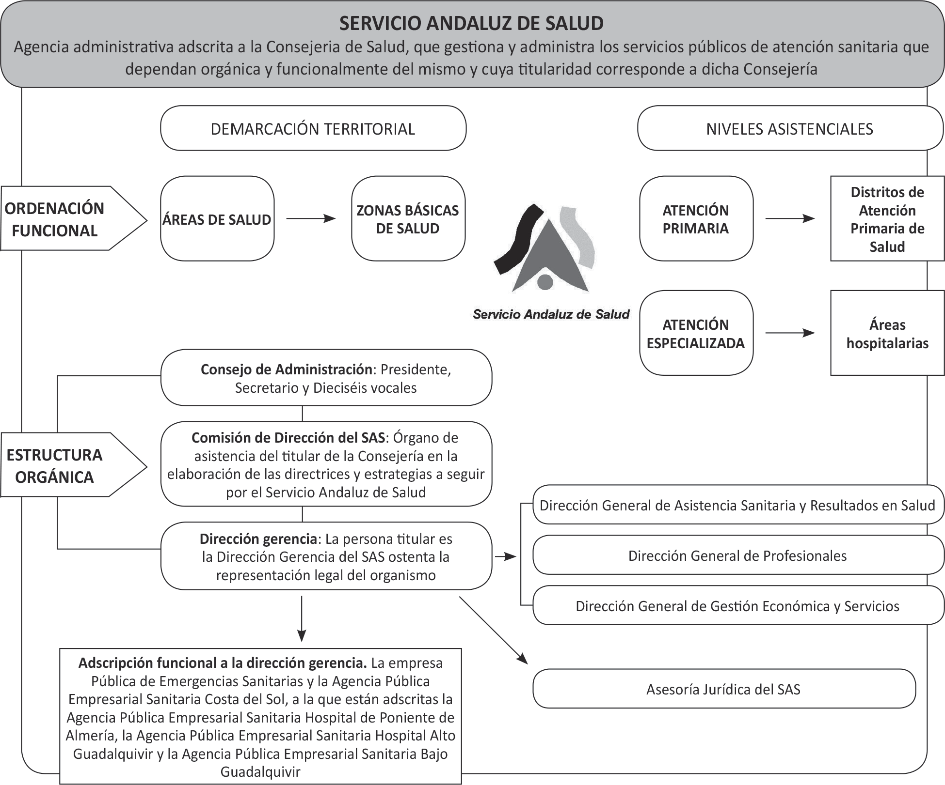

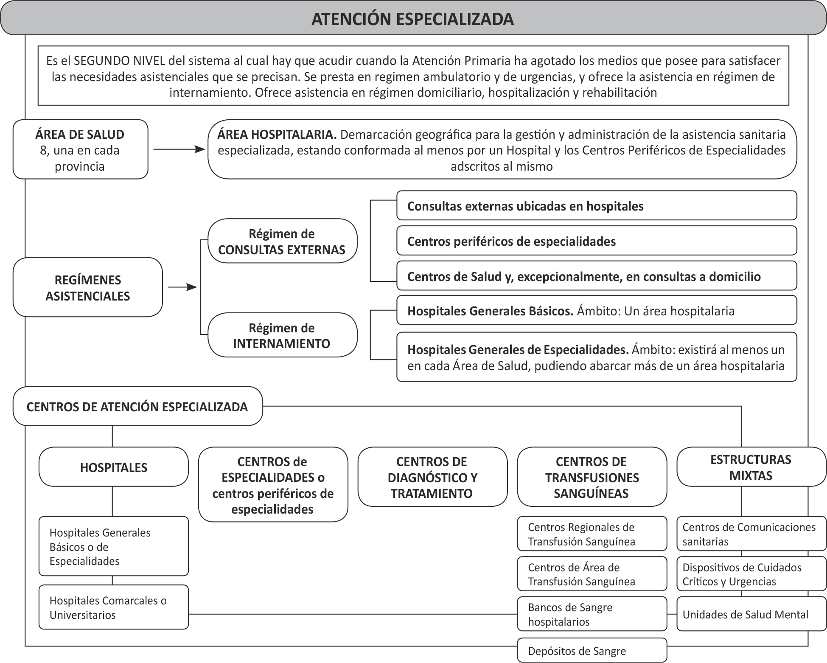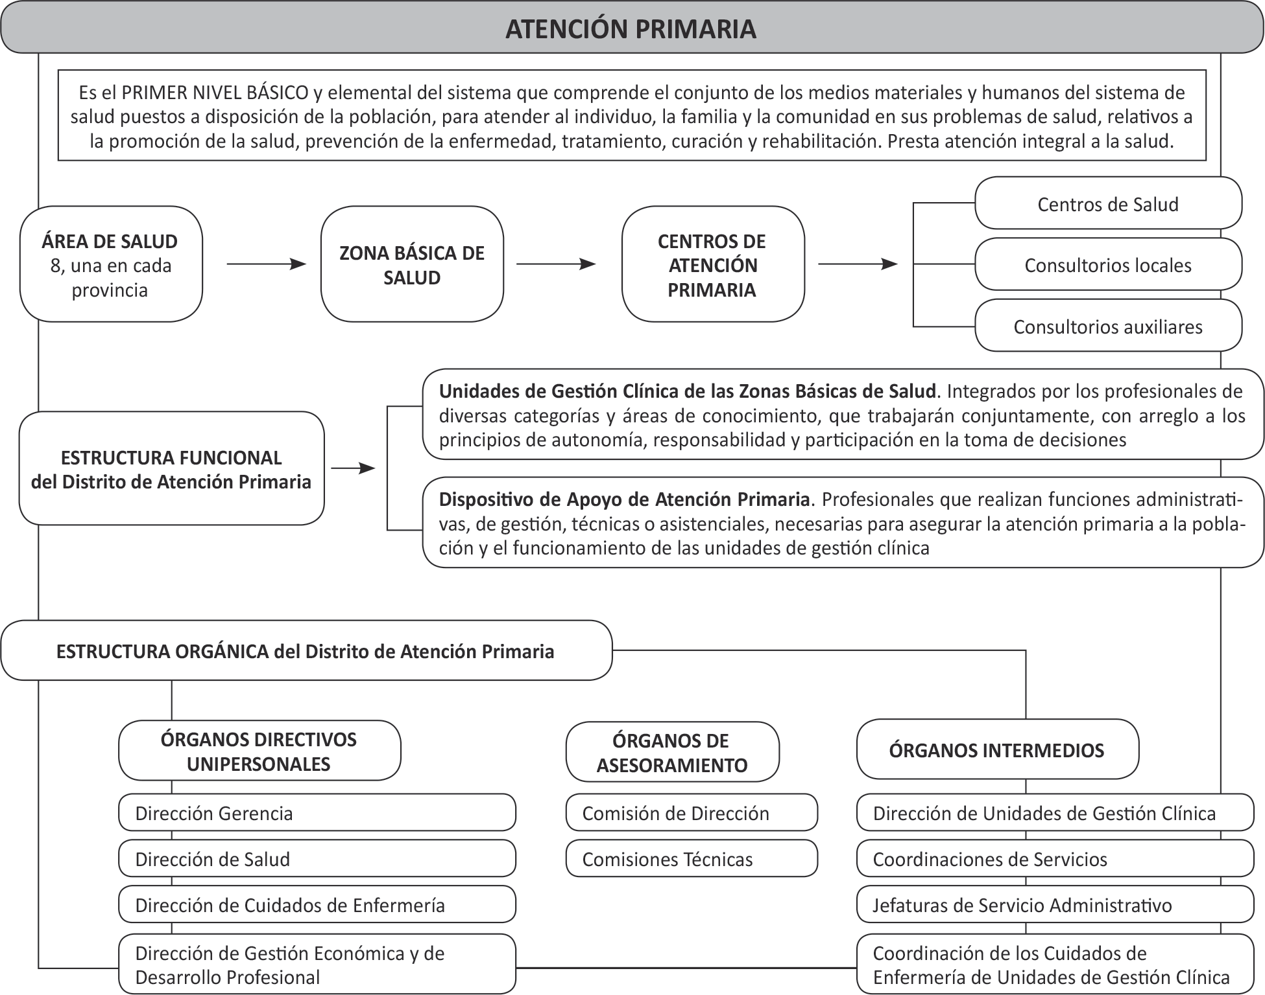

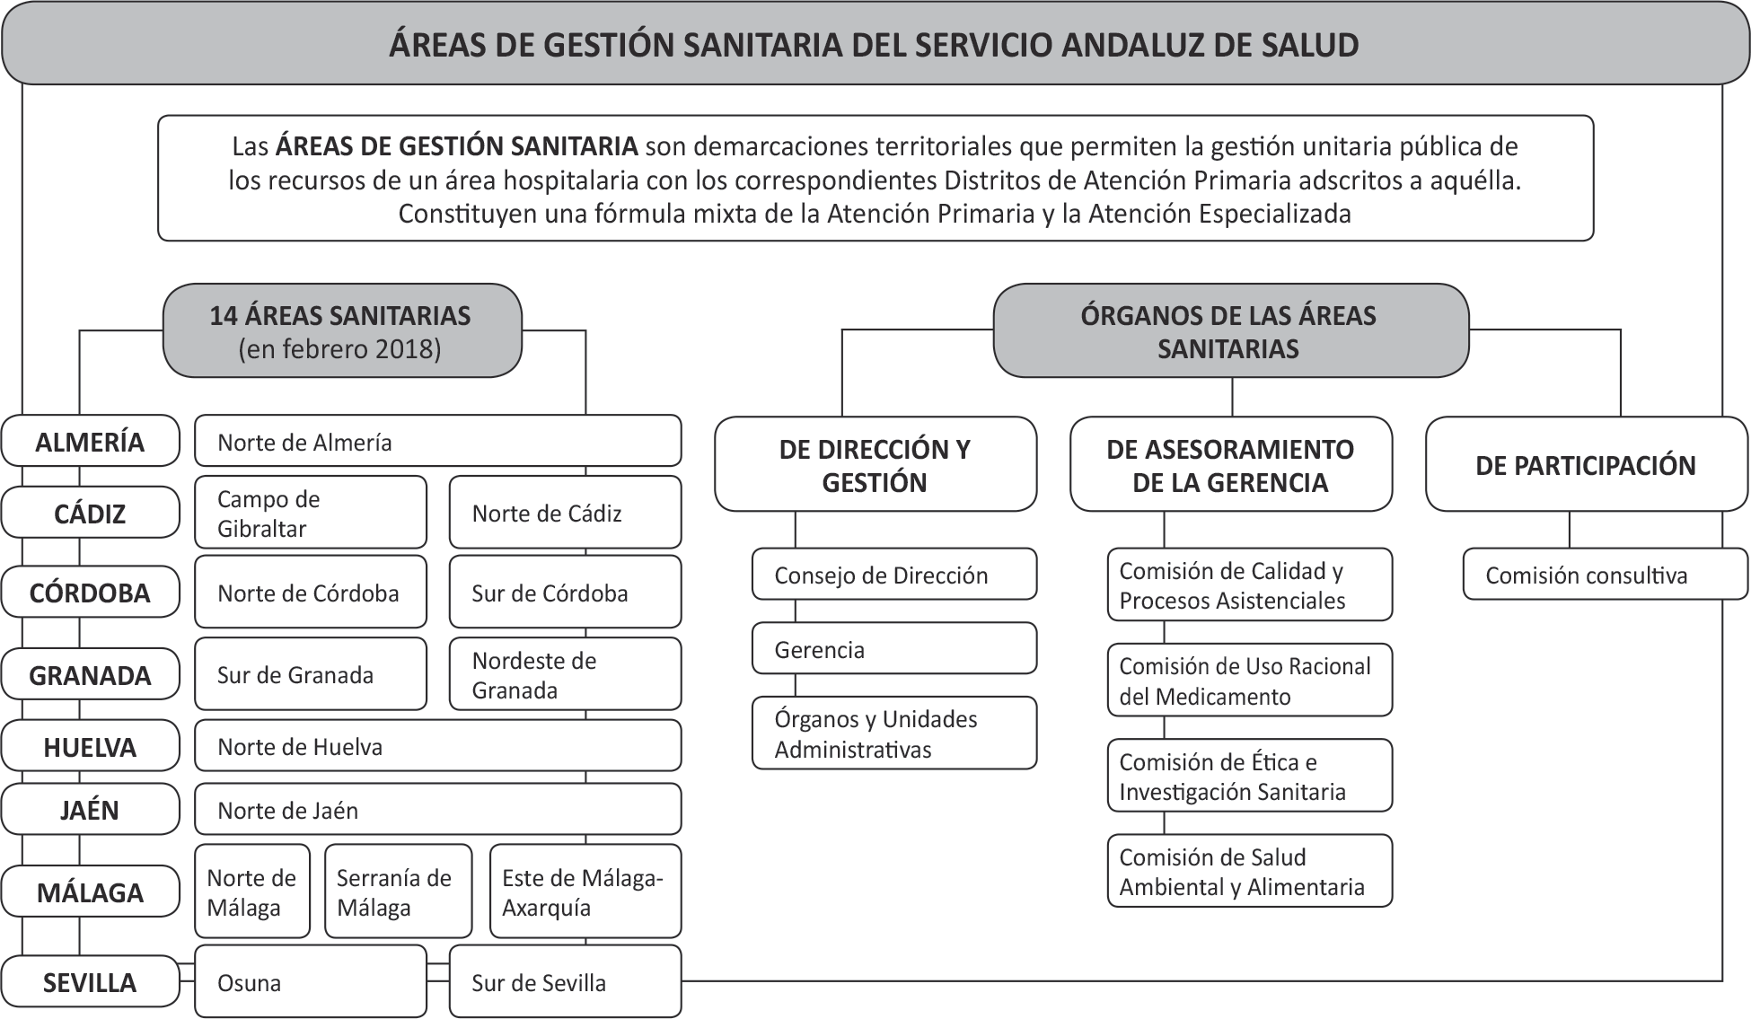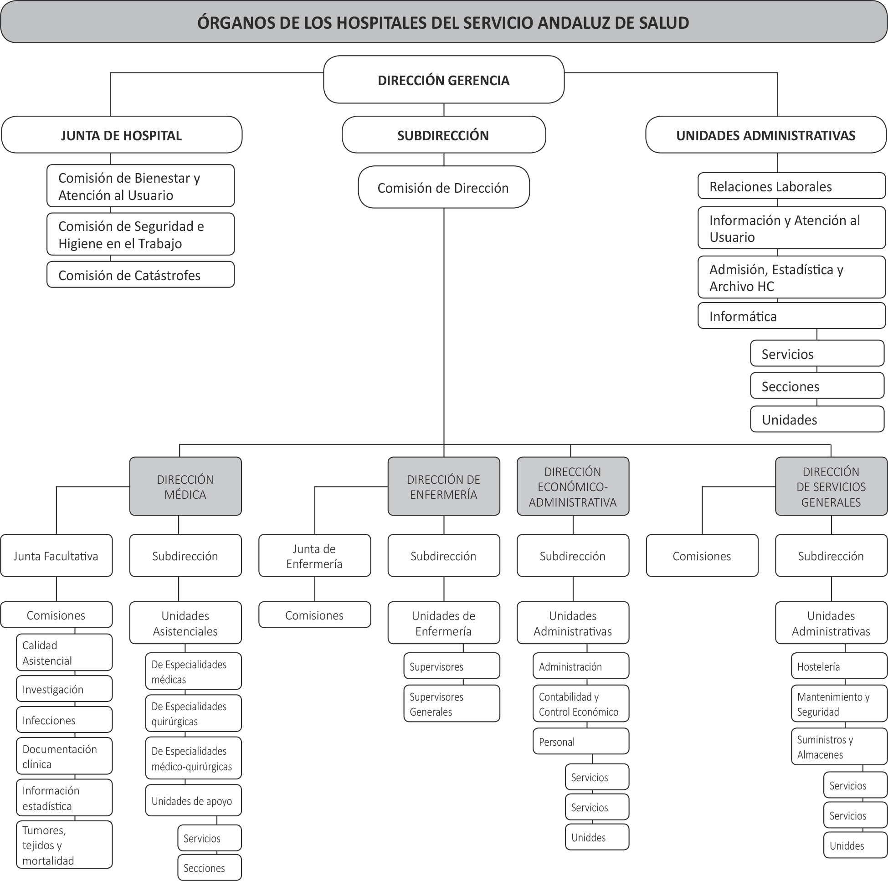

ANEXO
[BOJA - Boletín número 65 de 05/04/2018
3. Otras disposiciones.- Consejería de Salud]

RESOLUCIÓN DE 27 DE MARZO DE 2018, DELA DIRECCIÓNGENERAL DE PROFESIONALES DELSERVICIO ANDALUZDESALUD,SOBRE DELEGACIÓNDECOMPETENCIASENMATERIADERÉGIMENDISCIPLINARIOAL PERSONAL DE ESTA AGENCIA ADMINISTRATIVA.
En el artículo 14.m) del Decreto 208/2015, de 14 de julio, por el que se establece la estructura orgánica dela Consejería de Saludydel Servicio Andaluz de Salud, seatribuyeaesta Dirección Generalde Profesionales el ejercicio de la potestad disciplinaria respecto del personal adscrito a esta Agencia Administrativa. En la actuali-dad está vigente la delegación del ejercicio de parte de estas competencias, operada por Resolución de la entonces Dirección General de Personal y Desarrollo Profesional de 3 de junio de 2004 (BOJA núm. 115, de 14 de junio de 2004). La experiencia acumulada, el régimen disciplinario regulado en el Capítulo XII de la Ley 55/2003, de 16 de diciembre, del Estatuto Marco del personal estatutario de los Servicios de Salud, la aprobación de la Ley 39/2015, de 1 de octubre, del Procedimiento Administrativo Común de las Administraciones Públicas y de la Ley 40/2015, de 1 de octubre, de Régimen Jurídico del Sector Público, hacen conveniente no sólo el mantenimiento dela delega-ción sino una ampliación y actualización de la misma, por razones de eficacia.
En su virtud, y de conformidad con lo establecido en el artículo 101 de la Ley 9/2007, de 22 de octubre, de la Administración de la Junta de Andalucía, y, en el artículo 9 de la Ley 40/2015, de 1 de octubre, de Régimen Jurídico del Sector Público, enuso de las facultades queesta Dirección Generaltieneatribuidas por el Decreto 208/2015, de 14 de julio, por el que se establece la estructura orgánica de la Consejería de Salud y del Servicio Andaluz de Salud,
RESUELVE

PRIMERO. Delegar enlaspersonas titulares de las Gerencias de Áreas de Gestión Sanitaria, dela Dirección Ge-rencia de Hospitales, de la Dirección de Distritos de Atención Primaria, de la Dirección de Centros de Transfusión, Tejidos y Células, respecto del personal adscrito a cualquiera de los Centros de cada uno de ellos dependientes, el ejercicio de las siguientes facultades:
- La incoación de expedientes disciplinarios por la presunta comisión de faltas leves, graves y muy graves, así como el nombramiento de persona encargada de la instrucción y, en su caso, Secretario o Secretaria de tales expedientes.
- La adopción de medidas cautelares.
- La resolución de los expedientes en los que la propuesta de la persona encargada de la instrucción sea la de archivo de lasactuaciones, ola de imponer sanciónpor falta leveograve, con excepción de la sanción prevista en el artículo 73.1.d) dela Ley 55/2003, de 16 dediciembre, del Estatuto Marcodelpersonalestatutario delos Servicios de Salud.
- La ejecución de toda clase de sanciones impuestas.

SEGUNDO. Disposiciones comunes.
  - En las resoluciones administrativas que se adopten envirtud de la presente Resolución se hará constar esta circunstancia, con mención de la fecha de aprobación de la Resolución y de su publicación en el «Boletín Oficial de la Junta de Andalucía», y se considerarán dictadas por esta Dirección General.
  - Las facultades que se delegan por la presente Resolución serán ejercitadas de acuerdo con las normas de general aplicación y las instrucciones generales de servicio que dicte esta Dirección General.
  - Avocación y Revocación.
De acuerdo con lo establecido en el artículo 103 de la Ley 9/2007, de 22 de octubre, de la Administración de la Junta de Andalucía, y el artículo 10 de la Ley 40/2015, de 1 de octubre, de Régimen Jurídico del Sector Público, la persona titular de la Dirección General de Profesionales podráavocarparasíel conocimiento y resolución de cualquier asunto comprendido en la delegación a que se refiere la presente Resolución.
Asimismo, de conformidad con el artículo 102.4 de la Ley 9/2007, de 22 de octubre, y con el artículo 9.6 de la Ley 40/2015, de 1 de octubre, la persona titular de la Dirección General de Profesionales podrá revocar la delegación en cualquier momento. La revocación será publicadaenel Boletín Oficial de la Junta de Andalu-cía y producirá sus efectos a partir de la fecha de publicación.

TERCERO. Procedimientos en tramitación.
Losprocedimientosiniciados conanterioridadala eficacia delapresenteResoluciónserántramitadosyresuel-tos conforme a las disposiciones vigentes en el momento de su inicio.

CUARTO. Inaplicabilidad de la Resolución anterior.
Queda sin efectos la Resolución de 3 de junio de 2004, de la Dirección General de Personal y Desarrollo Profe-sional del Servicio Andaluz de Salud, de delegación de competencias en materia de régimen disciplinario al perso-nal de esta Agencia Administrativa.

QUINTO. Efectividad.
La presente Resolución será efectiva desde el día siguiente al de su publicación en el Boletín Oficial de la Junta de Andalucía.

Sevilla, 27 de marzo de 2018.- La Directora General, Celia Gómez González.

ESTRUCTURA ORGÁNICA DE LA CONSEJERÍA DE SALUD Y FAMILIAS
 |  | CENTROS DIRECTIVOS
 |  | CONSEJERO
 |  | Jesús Aguirre Muñoz
 |  | VICECONSEJERÍA
 |  | Catalina García Carrasco
SECRETARÍA  GENERAL DE INVESTIGACIÓN, DESARROLLO E INNOVACIÓN EN SALUD | SECRETARÍA GENERAL DE FAMILIAS | SECRETARÍA GENERAL TÉCNICA | DIRECCIONES GENERALES
Isaac Túnez Fiñana | Ana Carmen Mata Rico | Asunción Alicia Lora López
 |  | D.G. de Salud Pública y Ordenación Farmacéutica | D.G. de Consumo | D.G. de Cuidados Sociosanitarios
ORGANISMOS ADSCRITOS
 | DELEGACIONES TERRITORIALES
ALMERÍA |  | CÁDIZ | CÓRDOBA | GRANADA | HUELVA | JAÉN | MÁLAGA | SEVILLA
 |  |  |  | Indalecio
Juan de la Cruz |  | M.ª Isabel Paredes | M.ª Jesús Botella | Sánchez- | Manuela María | Trinidad Rus | Carlos Bautista | Regina Serrano
Belmonte Mena |  | Serrano | Serrano | Montesinos | Caro López | Molina | Ojeda | Ferrero
 |  |  |  | García

- Servicio Andaluz de Salud. Su misión es prestar atención sanitaria a las ciudadanas y ciudadanos andaluces, ofreciendo servicios sanitarios
públicos de calidad, asegurando la accesibilidad, equidad y satisfacción de los usuarios, buscando la eficiencia y el aprovechamiento óptimo de los recursos.
- Agencia Pública Empresarial Sanitaria Bajo Guadalquivir. Gestiona los Hospitales de Alta Resolución que el Sistema Sanitario Público de Andalucía dispone en las provincias de Cádiz, Huelva y Sevilla.
- Agencia Pública Empresarial Sanitaria Costa del Sol. Organiza, gestiona y administra el Hospital Costa del Sol de Marbella (Málaga) y la gestión
de los Centros Hospitalarios de Alta Resolución que se establezcan en la provincia de Málaga, coordinando sus servicios y recursos con los de los restantes centros sanitarios pertenecientes al Sistema Sanitario Público de Andalucía.
- Agencia Pública Empresarial Sanitaria Hospital Alto Guadalquivir. Organiza, gestiona y administra el Hospital Alto Guadalquivir, y de los Centros Periféricos que en su caso se determinen
- Agencia Pública Empresarial Sanitaria Hospital de Poniente de Almería. Organiza, gestiona y administra el Hospital de Poniente (El Ejido,
Almería) y la gestión de los Centros Hospitalarios de Alta Resolución de El Toyo (Almería), Guadix (Granada) y Loja (Granada), coordinando sus servicios y recursos con los de los restantes centros sanitarios pertenecientes al Sistema Sanitario Público de Andalucía.
- Consorcio Sanitario Público del Aljarafe. Es una entidad de derecho público que tiene como objetivo la prestación de asistencia sanitaria a municipios de la zona del Aljarafe en el Hospital San Juan de Dios del Aljarafe, cuya plena capacidad asistencial aporta al Consorcio la provincia Bética de la Orden Hospitalaria de San Juan de Dios, propietaria del mismo.
- Empresa Pública de Emergencias Sanitarias. Organiza, gestiona y administra los servicios sanitarios de emergencias y de sus instalaciones y
coopera con la Consejería de Salud, cuando sea requerida para ello, en relación con la formulación y seguimiento de la planificación de la atención sanitaria al enfermo urgente de la Comunidad Autónoma, así como en orden a cualesquiera otras actividades propias de dicha Consejería.
- Escuela Andaluza de Salud Pública, S.A. (EASP). Es una institución pública que desarrolla actividades de formación, investigación y consultoría para la mejora de la salud y el bienestar y la gestión de los servicios sociales y sanitarios. Se encuentra localizada en Granada y está adscrita a la
Consejería de Salud y Familias de la Junta de Andalucía.
- Fundación Andaluza para la Integración Social de Personas con Enfermedad Mental (FAISEM). Su objeto es la prevención de la marginación y
desadaptacióbn, así como el apoyo a la integración social y laboral, de las personas que padezcan enfermedades psíquicas generadoras de incapacidad personal y social y que tengan dificultades de acceso a recursos normalizados.
- Fundación Pública Andaluza para la Investigación de Málaga en Biomedicina y Salud (FIMABIS). Promoción y realización de investigaciones
biomédicas de calidad en Andalucía, así como la promoción y el desarrollo de innovaciones en las tecnologías sanitarias, en la docencia y en la gestión de los servicios sanitarios.

- Fundación Pública Andaluza Progreso y Salud. Tres grandes líneas de actividad: 1. La Línea I+i, de Investigación e innovación en Salud; 2. La
Línea IAVANTE, de Formación y Evaluación de competencias Profesionales; y 3. La Línea TIC, de Tecnologías de la Información y la Comunicación. Igualmente, presta soporte de gestión a la Agencia de Calidad Sanitaria de Andalucía, que es la entidad impulsora del Modelo Andaluz de Calidad.
- Fundación Pública Andaluza para la Gestión de la Investigación en Salud de Sevilla (FISEVI). Su objeto es promoción y realización de
investigaciones biomédicas de calidad en Andalucía, así como la promoción y el desarrollo de innovaciones en las tecnologías sanitarias, en la docencia y en la gestión de los servicios sanitarios.
- Fundación Pública Andaluza para la Investigación Biosanitaria en Andalucía Oriental Alejandro Otero (FIBAO). Promueve la investigación biomédica, poniendo a disposición de los investigadores los medios de la Fundación para el desarrollo de una investigación de alta calidad, Promover las actividades docentes y de formación continuada del personal que redunden en una mayor inquietud investigadora. También contribuye a la
difusión de los resultados de las tareas investigadoras y facilitará el conocimiento de los avances conseguidos.
- Fundación Rey Fahd Bin Abdulaziz. La promoción de la investigación científica y el desarrollo y perfeccionamiento profesional en el ámbito del Hospital Costa del Sol.
ÓRGANOS COLEGIADOS

Patronato Fundación Pública Andaluza para la Investigación Biosanitaria en Andalucía Oriental Alejandro
Consejos Provinciales de Participación sobre Drogodependencias
Observatorio Andaluz sobre Drogas y Adicciones
Comisiones Provinciales de Drogodependencias
Consejo Asesor sobre Drogodependencias
Comisión de Acreditación, Evaluación y Control de Centros o Servicios
Comisión de Transparencia
Comisión de Estadística y Cartografía
Comisión Central para la Optimización y Armonización Farmacoterapéutica
Consejos de Salud de Área
Comisiones Técnicas Provinciales del Registro de Cáncer de Andalucía
Comisiones Consultivas de las Áreas de Gestión Sanitaria
Comisión Andaluza de Genética y Reproducción
Comisión del Sistema de Información de la Comunidad Autónoma de Trasplantes
Consejo de Salud de las personas menores de edad
Comité de Bioética de Andalucía
Comité Andaluz de Ética de Investigación con Muestras Biológicas de Naturaleza Embrionaria y otras Células Semejantes
Comités de Ética Asistencial de Centros Sanitarios
Comité Coordinador de Ética de la Investigación Biomédica de Andalucía
Consejo Andaluz de Consumo
Consejos Provinciales de Consumo
Consejo de las Personas Consumidoras y Usuarias de Andalucía.
Consejo Andaluz de Mediación Familiar
Comisión Interadministrativa de Cooperación de Consumo
Comités de Ética de la Investigación de Centros que realicen Investigación Biomédica
Comisión de Seguimiento del Uso del Desfibrilador
Consejo Rector del Biobanco del Sistema Sanitario Público de Andalucía
Comisión Central de Ortoprotésica
Comisiones Provinciales de Ortoprotésica
Comité Andaluz de Farmacovigilancia
Comisión sobre Ingresos Económicos del SSPA
Unidad sobre Ingresos Económicos del SSPA
Consejo Andaluz de Formación Continuada de las Profesiones Sanitarias
Comisión Asesora de la Agencia de Evaluación de Tecnologías Sanitarias de Andalucía
Consejo Asesor sobre el Cáncer en Andalucía
Comisión Asesora sobre vacunaciones y enfermedades susceptibles de vacunación en Andalucía.
Comisión Asesora sobre la diabetes
Comisión Autonómica de Cribados Poblacionales y Actividades Preventivas de Detección precoz.
Consejo de Atención Infantil Temprana
Comisión Técnica de Atención Infantil Temprana
Unidad Estadística y Cartográfica
Comisión de Coordinación de las Fundaciones del sector público de la Comunidad Autónoma de Andalucía adscritas a dicha Consejería
Patronato de la Fundación Progreso y Salud
Patronato Fundación FIMABIS
Consejo de Administración Escuela Andaluza de Salud Pública S.A.
Consejo de Administración Agencia Pública Empresarial Sanitaria Hospital Costa del Sol
Consejo de Administración Empresa Pública de Emergencias Sanitarias
Consejo de Administración Agencia Pública Empresarial Sanitaria Hospital Poniente de Almería

Consejo de Administración Agencia Pública Empresarial Sanitaria Hospital Alto Guadalquivir
Consejo de Administración Agencia Pública Empresarial Sanitaria Bajo Guadalquivir
Patronato de la Fundación Pública Andaluza para la Integración Social de Personas con Enfermedad Mental (FAISEM)
Patronato Fundación Pública Andaluza para la Gestión de la Investigación en Salud de Sevilla (FISEVI)

EL SERVICIO ANDALUZ DE SALUD
El Servicio Andaluz de Salud dispone de una red de servicios asistenciales integrada y organizada para garantizar la accesibilidad de la población y la equidad en la distribución de recursos. En su Carta de Servicios se describen con carácter genérico, aquellos servicios asistenciales que recibe directamente la ciudadanía.
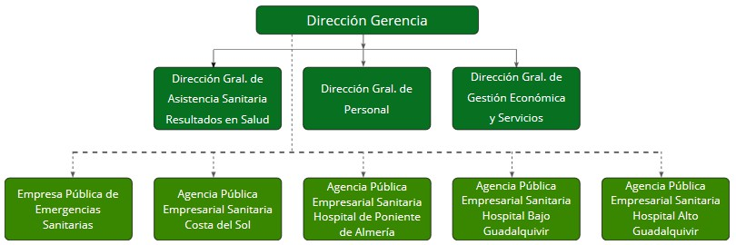
ORGANIGRAMA DEL SAS

 | SISTEM | A SANITARIO PUBLICO DE ANDA | LUCÍA
 |  | ORGANIZACIÓN
ATENCIÓN PRIMARIA |  | ATENCIÓN HOSPITALARIA/ESPECIALIZADA |  | ÁREAS DE GESTIÓN SANITARIA
DISTRITOS |  | Hospitales Regionales |  | 15 áreas en Andalucía
ZONAS BÁSICAS DE SALUD |  | Hospitales de Especialidades |  | AGS Norte de Almería AGS Nordeste de Granada AGS Sur de Granada  AGS Campo de Gibraltar AGS Norte de Cádiz AGS Norte de Córdoba AGS Sur de Córdoba AGS Norte de Huelva AGS Norte de Jaén  AGS Noreste de Jaén AGS Este de Málaga-Axarquía  AGS Norte de Málaga AGS Serranía de Málaga AGS de Osuna  AGS Sur de Sevilla
CENTROS DE ATENCIÓN PRIMARIA  (centros de salud y  consultorios médicos) |  | Hospitales Comarcales
 |  | CHARE: Centros Hospitalarios de Alta Resolución

1. ATENCIÓN PRIMARIA DE SALUD Es el primer nivel de acceso ordinario de la población al Sistema Sanitario Público de Andalucía y se caracteriza por prestar atención integral a la salud (Ley 2/1998, de 15 de junio, de Salud de Andalucía).
Se organizan en DISTRITOS, integrados a su vez por ZONAS BÁSICAS DE SALUD (demarcaciones territoriales)

ZONAS BÁSICAS DE SALUD. Los Servicios de Atención Primaria se organizan en demarcaciones territoriales
CENTROS DE ATENCIÓN PRIMARIA. Prestan atención primaria a la ciudadanía: Centros de Salud, consultorios locales y consultorios auxiliares

DISPOSITIVOS DE APOYO. Ubicados en un punto o varios del distrito o área de gestión sanitaria, dan servicio a toda la población, (unidades radiológicas, fisioterapia y rehabilitación, gabinetes odontológicos, unidad de mamografías, etc...)
DISPOSITIVOS DE URGENCIAS Y EMERGENCIAS DE ATENCIÓN PRIMARIA que están formados por los Servicios de Cuidados Críticos y Urgencias de atención primaria (que engloban a: los Servicios de Urgencias de atención primaria, Equipos movilizables, incluyendo los de cuidados avanzados y las ambulancias de transporte urgente.
Además, en ellos se desarrolla docencia e investigación en los HOSPITALES UNIVERSITARIOS.
2. ATENCIÓN HOSPITALARIA Segundo nivel de atención. Atiende a pacientes cuya atención sanitaria no puede ser resuelta por Atención Primaria.
Las áreas de gestión sanitaria son un modelo de organización que gestiona de forma unitaria los niveles de atención primaria y hospitalaria, en una demarcación territorial específica.

HOSPITALES REGIONALES: son los hospitales de mayor rango y sirven a toda la población de la comunidad autónoma. Ofrecen todas las especialidades de la sanidad pública.

HOSPITALES DE ESPECIALIDADES: dan servicio a la provincia en la que están situados. Disponen de un mayor número de especialidades que un hospital comarcal.

HOSPITALES COMARCALES: prestan servicio a los núcleos de población cercanos, como máximo a una hora de distancia. Proporcionan las especialidades hospitalarias básicas.

CENTROS HOSPITALARIOS DE ALTA RESOLUCIÓN (CHARE): son centros hospitalarios locales cuyo objetivo es descongestionar los hospitales de mayor rango y disminuir los tiempos de respuesta mediante la atención especializada básica (consultas por acto único, alternativas a la hospitalización tradicional, cirugía sin ingreso, etc.).

El Sistema Sanitario Público de Andalucía cuenta en la actualidad con 83 centros de atención especializada:
- 36 centros de especialidades de consultas externas
- 47 hospitales:
29 hospitales del Servicio Andaluz de Salud
18 hospitales de Agencias Públicas Empresariales:
2 hospitales y 1 centro especializado en la Agencia Sanitaria Costa del Sol
4 hospitales en la Agencia Sanitaria Hospital de Poniente
- Hospital de Poniente
- Hospitales de Alta Resolución:
- CHARE El Toyo
- CHARE Guadix
- CHARE Loja
7 hospitales en la Agencia Sanitaria Alto Guadalquivir
4 hospitales en la Agencia Sanitaria Bajo Guadalquivir

Forman parte también del Servicio Andaluz de Salud (red de servicios asistenciales integrada):
- Red andaluza de medicina transfusional, tejidos y células - Trasplantes
- Salud mental - Urgencias y emergencias
- Adicciones - Información por centros
- Salud responde
DISTRITO SANITARIO PONIENTE DE ALMERÍA

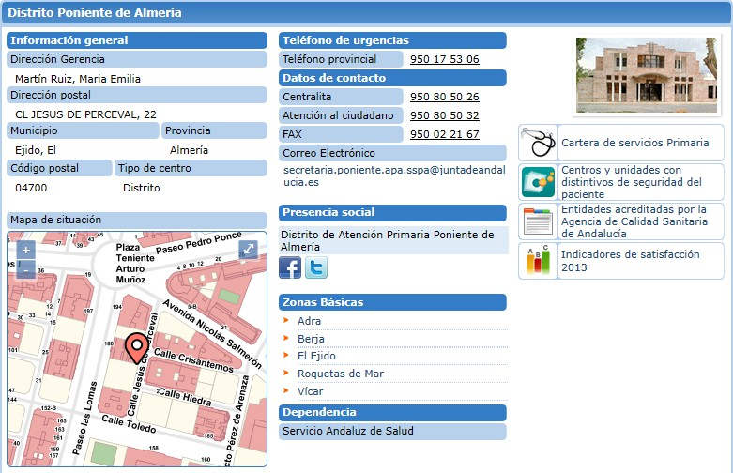

AGENCIA PÚBLICA SANITARIA PONIENTE
La Agencia Pública Sanitaria Poniente es una organización sanitaria, dependiente del Sistema Sanitario Público de Andalucía, cuyo principal objetivo es garantizar una atención sanitaria de calidad a los usuarios y usuarias incluidos dentro su área de influencia.

Estadística del Padrón Continuo a 1 de enero de 2019.
Centro | Población
Hospital de Poniente | 263.280
Hospital de Alta Resolución El Toyo | 67.435
Hospital de Alta Resolución Guadix | 46.214
Hospital de Alta Resolución Loja | 49.461
Total Agencia Sanitaria Poniente | 426.390

ORGANIGRAMA DE LA AGENCIA PÚBLICA SANITARIA PONIENTE
DIRECCIÓN GERENCIA DE LA A.P.S. PONIENTE
COMUNICACIÓN |  | CONTROL |  | INVESTIGACIÓN |  | SERVICIO DE DIRECCIÓN |  | SERVICIO DE PREVENCIÓN |  | ASESORÍA JURÍDICA

El organigrama recoge dos Direcciones asistenciales (D.A. Poniente-El Toyo y D.A. Guadix Loja), existiendo en los cuatro hospitales las siguientes áreas:

- Dirección y Subdirección de Gestión de Cuidados de Enfermería:
 | HOSPITAL PONIENTE | HAR EL TOYO | HAR GUADIX | HAR LOJA
 | Responsable de Gestión de Cuidados de Enfermería | Responsable de Gestión de Cuidados de Enfermería | Responsable de Gestión de Cuidados de Enfermería | GC Consultas y quirófano
 | Coordinación Técnicos  Biotecnología | Coordinación Técnicos  Biotecnología | Coordinación Técnicos  Biotecnología | Coordinación Técnicos  Biotecnología
 | Coordinación Farmacia Hospitalaria | Coordinación Farmacia Hospitalaria | Coordinación Farmacia Hospitalaria | GC Urgencias y H. Polivalente
 | GC Bloque Quirúrgico |  | GC Proceso quirúrgico
 | GC Consultas | G.C. Consultas | Coordinación Cuidados | Gest.Consult. y Quirófano
 | GC Digestivo, Cardiología |  | GC Proceso Médico
 | Coordinación radiodiagnóstico H. Poniente y HAR El Toyo |  | Coordinación radio diagnóstico | Coord. Radiodiagnóstico
 | Coordinación Fisioterapia |  | GC Proceso Materno  infantil
 | GC Cirugía
 | GC Medicina Interna
 | GC Traumatología
 | GC Pediatría-Puerperas
 | GC Tocoginecología-Paritorio
 | GC Salud Mental
 | GC UCI-Hemoliálisis
 | GC Urgencias

- Dirección de Gestión y Subdirección de Infraestructuras
- Responsable Área de Información
- Responsable Área Operaciones
- Responsable Logística
- Responsable Contratación Administrativa
- Responsable Facturación a terceros
- Responsable de Servicios Generales
- Responsable Área Sistemas Informáticos y Comunicaciones
- Responsable Área Sistemas de Información

- Dirección y Subdirección de Recursos Humanos
- Responsable Unidad de Administración de Personal
- Unidad de Desarrollo de Recursos Humanos
- Responsable de Formación y Docencia

- Puestos específicos:
- Coordinador de Cuidados, sólo en HAR Guadix
- Responsable de Línea de Procesos, sólo en HAR Loja

DISTRITO SANITARIO GRANADA NORDESTE
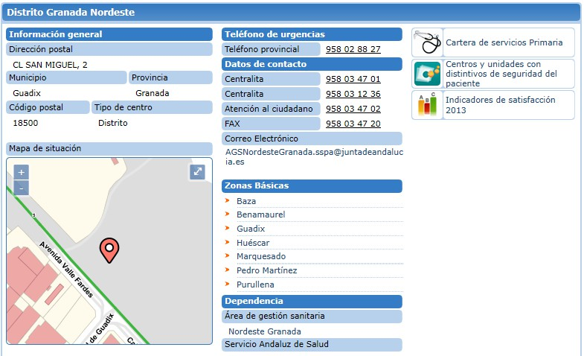
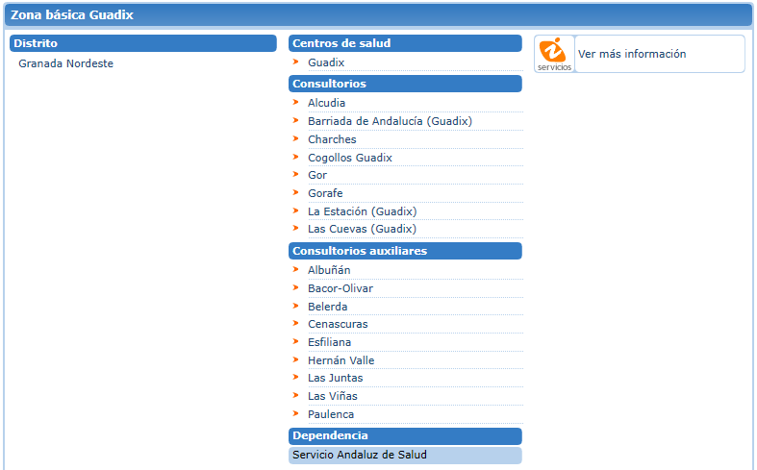

DISTRITO METROPOLITANO DE GRANADA
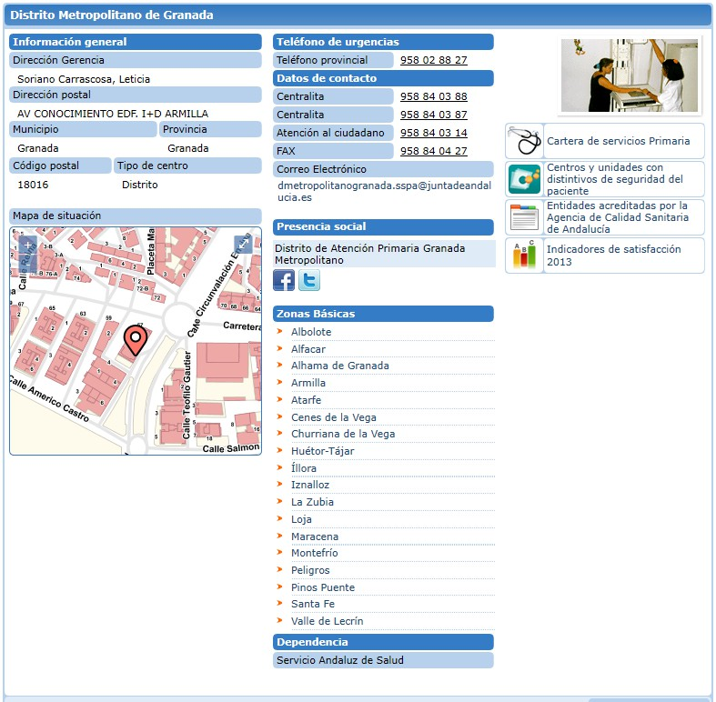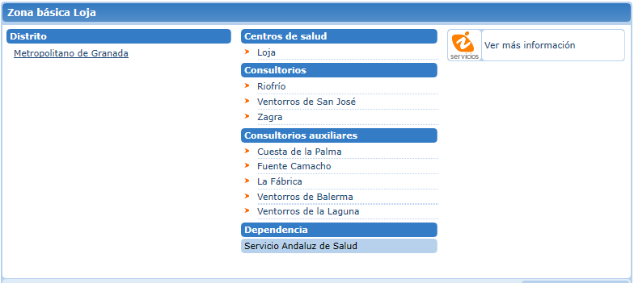

ANEXO — ACTUALIZACIÓN Y CONTENIDO AÑADIDO PARA COMPLETAR EL TEMA
Este anexo recoge el contenido normativo que faltaba en el tema para poder responder correctamente al banco de 35 preguntas de preguntasTema4.csv. Cada bloque indica entre paréntesis el/los ID de pregunta del CSV a los que da respuesta. Los apartados 1 a 3 del tema (arriba) siguen reflejando el Decreto 105/2019 y el Decreto 156/2022 (Consejería de Salud y Familias); ambos han sido derogados y sustituidos por el Decreto 198/2024, de 3 de septiembre (Consejería de Salud y Consumo), que es el marco que usa el banco de preguntas. Aviso importante al final del anexo sobre normativa aún más reciente.
1. Decreto 198/2024, de 3 de septiembre, por el que se establece la estructura orgánica de la Consejería de Salud y Consumo (IDs 5059, 5061, 5064, 5065, 5067, 5068, 5069, 5072, 6262, 6266, 6267, 6269, 6271, 6273, 6276, 6278, 6294, 6465, 6524, 6637, 6640)
Deroga expresamente el Decreto 156/2022, de 9 de agosto, y sustituye también al Decreto 105/2019 recogido al inicio de este tema. La denominación actual de la Consejería es «Consejería de Salud y Consumo» (no «Salud y Familias»).
1.1. Competencias de la Consejería (Art. 1)
Además de las atribuciones del art. 26 de la Ley 9/2007, corresponden a la Consejería de Salud y Consumo:
a) La ejecución de las directrices y los criterios generales de la política de salud, planificación, asistencia sanitaria, consumo, atención temprana, asignación de recursos a los diferentes programas y demarcaciones territoriales, alta dirección, inspección y evaluación de las actividades, centros y servicios sanitarios, y aquellas otras competencias que le estén atribuidas por la legislación vigente.
b) La ejecución de las políticas de comunicación a medios y divulgación de buenas prácticas en salud, sin perjuicio de las competencias en materia de comunicación social atribuidas a la Consejería de la Presidencia, Interior, Diálogo Social y Simplificación Administrativa.
c) Todas aquellas políticas de la Junta de Andalucía que, en materia de salud y consumo, tengan carácter transversal.
La letra b) es la competencia que la Consejería de Salud y Consumo comparte con la Consejería de la Presidencia: la difusión de buenas prácticas en salud.
1.2. Organización general de la Consejería (Art. 2)
Órganos directivos centrales (Art. 2.1):
• a) Viceconsejería
• b) Secretaría General de Salud Pública e I+D+i en Salud
• c) Secretaría General de Planificación Asistencial y Consumo
• d) Secretaría General Técnica
• e) Dirección General de Salud Pública y Ordenación Farmacéutica
• f) Dirección General de Cuidados y Atención Sociosanitaria
• g) Dirección General de Consumo
La Dirección General de Personal NO es un órgano directivo central de la Consejería: pertenece al Servicio Andaluz de Salud (ver 1.3).
Dependencias (Art. 2.2 a 2.4):
• De la Viceconsejería dependen orgánicamente: la Secretaría General de Salud Pública e I+D+i en Salud, la Secretaría General de Planificación Asistencial y Consumo, y la Secretaría General Técnica.
• De la Secretaría General de Salud Pública e I+D+i en Salud depende: la Dirección General de Salud Pública y Ordenación Farmacéutica.
• De la Secretaría General de Planificación Asistencial y Consumo dependen: la Dirección General de Cuidados y Atención Sociosanitaria, y la Dirección General de Consumo (de esta Dirección General depende la gestión de la atención temprana).
Entidades instrumentales adscritas (Art. 2.5 a 2.7):
• Adscritas a la Viceconsejería: el Servicio Andaluz de Salud; el Instituto de Salud de Andalucía; la Agencia de Servicios Sociales y Dependencia de Andalucía (solo en lo relativo a su actividad en materia de adicciones, sin perjuicio de su adscripción a la Consejería de servicios sociales).
• Adscritas a la Secretaría General de Salud Pública e I+D+i en Salud: la Escuela Andaluza de Salud Pública, S.A.; y la Fundación Pública Andaluza Progreso y Salud (por tanto, Progreso y Salud NO está adscrita directamente a la Viceconsejería).
• Adscrita a la Secretaría General de Planificación Asistencial y Consumo: la Fundación Pública Andaluza para la Integración del Enfermo Mental (FAISEM).
De las tres entidades adscritas a la Viceconsejería, el Instituto de Salud de Andalucía es la única que no comparte ámbito competencial con otra Secretaría General (el SAS tiene su propia regulación en el art. 11, y la Agencia de Servicios Sociales y Dependencia solo entra por la parte de adicciones).
1.3. Servicio Andaluz de Salud (Art. 11 y 12)
El SAS es una Agencia Administrativa (art. 65 Ley 9/2007) adscrita a la Consejería de Salud y Consumo. Sus funciones principales (Art. 11.2):
a) La gestión del conjunto de prestaciones sanitarias en el terreno de la promoción y protección de la salud, prevención de la enfermedad, asistencia sanitaria y rehabilitación que le corresponda en el territorio de la Comunidad Autónoma de Andalucía.
b) La administración y gestión de las instituciones, centros y servicios sanitarios que actúan bajo su dependencia orgánica y funcional.
c) La gestión de los recursos humanos, materiales y financieros que se le asignen para el desarrollo de sus funciones.
Órganos directivos del SAS (Art. 11.3):
• a) Dirección Gerencia, con rango de Viceconsejería
• b) Dirección General de Asistencia Sanitaria y Resultados en Salud
• c) Dirección General de Gestión Económica y Servicios
• d) Dirección General de Personal
• e) Dirección General de Sistemas de Información y Comunicaciones
Queda adscrito al SAS (Art. 11.4) el Consorcio Sanitario Público del Aljarafe — es la única entidad que la norma adscribe expresamente al SAS (el resto de entidades citadas en el tema cuelgan de la Viceconsejería o de las Secretarías Generales, no del SAS).
De la Dirección Gerencia del SAS dependen directamente (Art. 12.2) estas cuatro Direcciones Generales: Asistencia Sanitaria y Resultados en Salud, Gestión Económica y Servicios, Personal, y Sistemas de Información y Comunicaciones (esta última sustituye a la antigua «Dirección General de Tecnologías de la Información y Comunicaciones» citada en apuntes desfasados).
La Dirección General de Sistemas de Información y Comunicaciones (Art. 16) busca asegurar, entre otras funciones, «un uso eficiente y sostenible de los recursos tecnológicos».
1.4. Disposiciones finales relevantes
• Disposición transitoria segunda («Adscripción de los puestos de trabajo»): es la que garantiza que, hasta que se apruebe la nueva relación de puestos de trabajo, las unidades y puestos de nivel inferior a Dirección General sigan subsistiendo y pasen a depender provisionalmente de los centros directivos correspondientes.
• El Decreto responde, en síntesis, a la finalidad de reorganizar la estructura de la Consejería de Salud y Consumo (adaptación a la mayor complejidad del sistema sanitario, envejecimiento poblacional y transformación digital).
• El artículo que regula las competencias de la Consejería (a diferencia de las del SAS o de la Dirección General de Sistemas de Información) es el artículo 1.
2. Decreto 156/2022, de 9 de agosto (norma derogada por el Decreto 198/2024) — (ID 159)
El banco de preguntas incluye una cuestión formulada expresamente «según el artículo 11 del Decreto 156/2022» (hoy derogado). En esa redacción anterior, el artículo 11 atribuía al SAS «la gestión del conjunto de prestaciones sanitarias y sociales en el terreno de la promoción y protección de la salud» (con el añadido «y sociales», que ya no aparece en la redacción vigente del art. 11.2.a del Decreto 198/2024 recogida en el punto 1.3).
3. Ley 8/1986, de 6 de mayo, del Servicio Andaluz de Salud (ID 564)
El artículo 4 de esta ley (redacción originaria) estructura al SAS en los siguientes órganos de dirección y gestión superiores:
A) El Consejo de Administración. B) El Director Gerente. C) La Secretaría General y las Direcciones Funcionales que se establezcan.
Composición del Consejo de Administración: el Consejero de Salud (Presidente), el Viceconsejero (Vicepresidente 1º), el Director Gerente (Vicepresidente 2º), representantes de la Administración autonómica y representantes de las Corporaciones Locales; ejerce la Secretaría el Secretario General del SAS.
4. Ley 9/2007, de 22 de octubre, de la Administración de la Junta de Andalucía (IDs 887, 890)
Clasificación de los órganos (Art. 16.3): son órganos directivos centrales la Viceconsejería, la Secretaría General, la Secretaría General Técnica y la Dirección General. Son órganos directivos periféricos la Delegación del Gobierno de la Junta de Andalucía y la Delegación Provincial de la Consejería (y, en su caso, la Delegación Territorial).
Clasificación de las entidades instrumentales (Art. 52): se dividen en a) Agencias (personalidad jurídica pública) y b) Entidades instrumentales privadas: 1º Sociedades mercantiles del sector público andaluz, y 2º Fundaciones del sector público andaluz. El propio art. 52.3 establece que «las sociedades mercantiles y las fundaciones del sector público andaluz tienen personalidad jurídica privada», por lo que no pueden ejercer facultades de autoridad. Por tanto, las fundaciones del sector público andaluz se encuadran dentro de las entidades instrumentales privadas (no son agencias).
5. Empresa Pública Hospital de Poniente de Almería — fecha de inicio de actividad (ID 567)
Tras la creación de la Empresa Pública Hospital de Poniente, la Orden de la Consejería de Salud de 11 de junio de 1997 estableció el inicio de la prestación efectiva de los servicios sanitarios encomendados para el día 1 de julio de 1997.
6. Agencia de Calidad Sanitaria de Andalucía — A.C.S.A. (ID 1121)
La A.C.S.A. es una organización pública de evaluación y certificación adscrita a la Consejería competente en materia de salud (actualmente, Salud y Consumo) e integrada en la Fundación Pública Andaluza Progreso y Salud, de la que recibe su soporte de gestión desde 2012 (Acuerdo de Consejo de Gobierno de 11 de diciembre de 2012, al amparo de la Ley 1/2011, de reordenación del sector público de Andalucía).
7. Decreto 197/2007, de 3 de julio — estructura, organización y funcionamiento de los servicios de Atención Primaria del SAS (IDs 4288, 4387, 4353)
Órganos directivos unipersonales de cada distrito de Atención Primaria (Art. 7.1): Dirección Gerencia, Dirección de Salud, Dirección de Cuidados de Enfermería, y Dirección de Gestión Económica y de Desarrollo Profesional.
Funciones de la Dirección de Cuidados de Enfermería del distrito (Art. 10):
a) Impulsar y coordinar la gestión de los cuidados de enfermería en los diferentes centros, unidades y dispositivos de atención primaria, en el marco de la gestión de los procesos asistenciales y en función de las necesidades de la población.
b) Asesorar a la Comisión de Dirección del distrito sobre las formas organizativas y la gestión de los cuidados de enfermería, especialmente los que se proporcionan en domicilio.
c) Definir las prioridades de los profesionales en materia de formación en cuidados de enfermería.
d) Establecer los mecanismos necesarios para asegurar la continuidad de la atención en cuidados de enfermería.
e) Aquellas otras funciones que le sean expresamente atribuidas por la Dirección Gerencia del distrito.
Ninguna de estas funciones incluye «autorizar proyectos de investigación biosanitaria» (esa competencia corresponde a la Secretaría General de Salud Pública e I+D+i en Salud, ver punto 1.2): esa es la opción que hay que marcar como «NO es una función».
Definición y funciones de la Unidad de Gestión Clínica de Atención Primaria (Art. 22 a 24): es «la estructura organizativa responsable de la atención primaria de salud a la población», integrada por profesionales de distintas categorías adscritos funcionalmente a la zona básica de salud, y desarrolla, entre otras, funciones de coordinación con otros centros del sistema, promoción de la salud, uso racional del medicamento, formación e investigación.
Definición general de Unidad de Gestión Clínica (marco común, hospitalario y de atención primaria): son «unidades orgánicas sin personalidad jurídica propia, con autonomía para la organización y gestión de los recursos humanos y materiales que se les asignen», a las que corresponde «prestar la asistencia sanitaria propia de su ámbito y nivel asistencial». Podrán constituirse por uno o varios Equipos de Atención Primaria, o por uno o varios Servicios o Secciones de un Hospital o Complejo Asistencial. Dependen orgánicamente de la Gerencia del centro o institución sanitaria en el que se constituyan (NO de la Delegación de Salud: esa es la afirmación falsa que hay que detectar en la pregunta sobre las UGC).
8. Decreto 105/1986, de 11 de junio — ordenación de la asistencia sanitaria especializada y órganos de dirección de los hospitales (ID 4289)
La Junta del Hospital (Art. 24) debe crear, en todo caso, tres comisiones: la Comisión de Bienestar y Atención al Usuario, la Comisión de Seguridad e Higiene en el Trabajo, y la Comisión de Catástrofes. Es la Comisión de Seguridad e Higiene en el Trabajo el órgano que asesora específicamente sobre esta materia (no la Junta Facultativa ni la Comisión de Dirección, que tienen otro objeto).
9. Biobanco del Sistema Sanitario Público de Andalucía — SSPA (IDs 4337, 4393)
El Área de Investigación del Biobanco del SSPA tiene una estructura organizativa única y descentralizada: funciona en red, con nodos provinciales vinculados a instituciones sanitarias coordinados por un Nodo Regional de Coordinación (Granada), con ventanilla única de gestión de solicitudes y distribución de muestras.
Según la Ley 14/2007, de 3 de julio, de Investigación Biomédica, el biobanco es el establecimiento público o privado, sin ánimo de lucro, que acoge una colección de muestras biológicas concebida con fines diagnósticos o de investigación biomédica; su función principal es, por tanto, proporcionar muestras biológicas para la investigación.
10. Cita previa en Atención Primaria (ID 4353)
El Servicio Andaluz de Salud permite obtener cita en Atención Primaria para consulta médica (medicina de familia o pediatría), consulta de enfermería, y también para gestiones administrativas (p. ej. renovar la tarjeta sanitaria, desplazamiento temporal o elección de centro y profesional), además de vacunaciones.
11. Ley 1/2024, de 21 de junio, de creación del Instituto de Salud de Andalucía (ID 4380)
Esta ley crea el Instituto de Salud de Andalucía como agencia administrativa, que asumirá las funciones, el personal y los medios de la Fundación Pública Andaluza Progreso y Salud, de la Escuela Andaluza de Salud Pública, y de la parte de la organización administrativa de la Consejería correspondiente a la Secretaría General de Salud Pública e I+D+i en Salud. Mientras no entren en vigor los estatutos del Instituto, Progreso y Salud y la Escuela Andaluza de Salud Pública siguen adscritas a la Consejería a través de dicha Secretaría General (Disposición transitoria cuarta del Decreto 198/2024).
12. Punto sin verificar en esta sesión (ID 4283)
La pregunta sobre el Decreto 208/2015 (estructura orgánica central de la entonces Consejería de Salud y Familias) no ha podido confirmarse con una fuente oficial dentro de esta sesión. Conviene contrastarla directamente con el texto del Decreto 208/2015 (BOJA) o con el manual de tu academia/temario oficial antes de darla por buena; la respuesta que marca el banco como correcta es que la Dirección General de Asistencia Sanitaria y Resultados en Salud NO formaba parte de la estructura orgánica central de la Consejería (por pertenecer al SAS), en línea con lo que sí está confirmado para el Decreto 198/2024 vigente (punto 1.2 de este anexo).
AVISO IMPORTANTE: normativa posterior al Decreto 198/2024
Todo el punto 1 de este anexo refleja el Decreto 198/2024, que es el marco que usa el banco de preguntas del CSV (incluida la pregunta que da por «actual» la denominación «Consejería de Salud y Consumo»). Sin embargo, a fecha de hoy la Consejería ha cambiado de nombre y estructura dos veces más: el Decreto 168/2025, de 5 de noviembre, creó la «Consejería de Sanidad, Presidencia y Emergencias», y el Decreto del Presidente 9/2026, de 9 de julio, junto con el Decreto 189/2026, de 30 de julio, la reorganizó de nuevo como «Consejería de Presidencia, Sanidad y Emergencias», que es la denominación y estructura vigentes en este momento. Antes de dar por cerrado este tema, comprueba con tu convocatoria o tu academia si el temario oficial de tu oposición sigue fijado en el Decreto 198/2024 (lo habitual cuando el temario no se actualiza tras la convocatoria) o si ya exige la estructura del Decreto 189/2026; si lo necesitas, puedo prepararte también ese bloque con la estructura más reciente.

